 

Republika e Kosovës Komuna e KaçanikutRepublika Kosova Opština Kaçanik Republic of Kosovo Municipality of Kaçanik

01Nr. /24

**DRAFT**

**PLANI KOMUNAL PËR TRANSPORT LOKAL PUBLIK TË UDHËTARËVE**

**2024-2028**

**Kaçanik, 2024**

**Përmbajtja**

# Fjala e Kryetarit të Komunës………………………………………………………………………………………………………………………… 4

1. Përkufizime................................................................................................................................................. 5

# Prezentimi i Planit Komunal për Transport Publik të udhëtarëve…………………………………………. ………………. 6

## 2.1. Qëllimi dhe fushëveprimi i planit…………………………………………………………………………………………………………… 6

2.2. Prioritetet e PKTPU…………………………………………………………………………………………………………………………….... 6

3**.** Baza ligjore e planit………………………………………………………………………………………………………………………………. 6

### Korniza ligjore………………………………………………………………………………………………………………………………………. 6

## 3.2. Korniza institucionale................................................................................................................................. 7

3.3. Kontesti Lokal…………………………………………………………………………………………………………………………………….… 8

3.4. Popullsia…………………………………………………………………………………………………………………………………………….... 9

## 3.5. Të dhënat mbi ekonominë lokale………………………………………………………………………………………………………….. 9

## 3.6. Arsimi…………………………………………………………………………………………………………………………………………………. 10

## 3.7. Administrata publike………………………………………………………………………………………………………………………….. 11

## 3.8. Dokumentet relevante komunale……………………………………………………………………………………………………….. 11

4.TRANSPORTI PUBLIK I UDHËTARËVE NË KOMUNËN E KAÇANIKUT..........................................................................12

4.1. Kompetencat e Komunës në sektorin e transportit.................................................................................. 12

4.2. Komuna është përgjegjëse për koordinimin dhe rregullimin e transportit brenda territorit te saj.......... 12

4.3. Transporti i rregullt i udhëtarëve brenda Kosovës.................................................................................... 13 4.4. Të dhënat për transportin publik të udhëtarëve në komunë………………………………………………………………. 13

4.4.1. Veprimet e planifikuara për transport lokal publik të udhëtarëve……………………………………………………..13

5. Numri i vendbanimeve në komunën e Kaçanikut………………………………………………………………………………….14

5.1. Vendbanimet të përfshira në transportin lokal publik të udhëtarëve…………………………………………………... 15

## 5.2. Operatorët e licencuar për transportin publik të udhëtarëve në komunë…………………………………………… 15

5.3. Stacioni i Autobusave në Kaçanik............................................................................................................. 16

# 6. LLOJET E TRANSPORTIT RRUGOR TË UDHETAREVE................................................................................................. 17

7.1. Tipologjia e ofrimit të shërbimit………………………………………………………………………………………………………..… 17

## 7.2. Transporti rrugor i udhëtarëve për qëllime të përbashkëta..................................................................... 17

## 7.3. Përcaktimi i stacioneve për hyrjen dhe daljen e udhëtarëve................................................................... 18

8. ITINERARI I PROCESIT TRANSPORTUES RRUGOR..................................................................................... 19

8.1. Itinerari përsëritës.................................................................................................................................... 19

8.2. Itinerari yllor............................................................................................................................................. 21

8.3. Itinerari rrethor........................................................................................................................................ 21

8.4. Itinerari mbledhës ose shpërndarës......................................................................................................... 22

# 9. PLANI OPERATIV I RENDEVE TË UDHËTIMEVE ME ORARËT E NISJEVE DHE PËRMBARIMEVE TË LINJAVE URBANE PERIFERIKE PËR TRANSPORTIN PUBLIK TË UDHËTARËVE NË KK KAÇANIK....................................................................... 23

10. Vendndalimet e mjeteve të Transportit Publik Lokal të Udhëtarëve në Komunën e Kaçanikut……………. 24

11. Vendndalimet të pajisura me shenjëzim për mjetet e Transportit Lokal Publik të Udhëtarëve……………. 26

12. Vendndalimet e mjeteve të transportit publik të udhëtarëve……………………………………………………….…… .27

12.1. Vendndodhja, shënjimi dhe pajisja e vendndalimeve…………………………………………………………………………27

13. Shpejtësitë në transport.............................................................................................................................35

# 14. Objektivat e PKTPU dhe plani operacional………………………………………………………………………………………..…. 38

## 14.1. Vizioni i PKTPU-së……………………………………………………………………………………………………………………….……. 38

## 14.2. Objektivat dhe caqet e Planit……………………………………………………………………………………………………………. 38

### 14.2.1 Objektivi 1: Mbulueshmëria e territorit të komunës me trasport publik të udhëtarëve………………….. 39

### 14.2.2 Objektivi 2: Shenjëzimi dhe mirëmbajtja e vendndalimeve të autobusëve……………………………………… 39

### 14.2.3 Objektivi nr. 3: Ndërtimi i vendndalimeve për autobusë dhe bus kabinave për udhëtarë……………….. 40

### 14.2.4 Objektivi nr. 4: Eliminimi i vendalimeve ilegale të autobusëve............................................................ 40

# 15. Plani financiar i veprimit dhe i monitorimit………………………………………………………………………………………..... 41

**Lista e tabelave**

**Tabela 1**: Të dhënat mbi popullatën

**Tabela 2**: Vendbanimet në komunën e Kaçanikut

**Tabela 3:** Rrjeti i linjave – relacioneve komunale dhe urbane periferike:

**Tabela 4:** Operatorët në linjat e transportit të rregullt

**Tabela 5:** Operatorët në linjat e transportit të veçant

**Tabela 6:** Orarët e nisjeve dhe përmbarimeve të Operatorëve me Autobus

**Tabela 7.1:** Numri i vendndaljeve për relacionet në shkuarje dhe ardhje

**Tabela 7.2:** Numri i vendndaljeve për relacionet në shkuarje dhe ardhje-Magjistrale

**Tabela 7.3:** Numri i vendndaljeve për relacionet në shkuarje dhe ardhje

**Tabela 8:** Vendndalimet e Autobusëve të Shenjëzuara

# Tabela 9,10: Numrimet e udhëtarëve, numri i udhëtarëve në autobus, Koeficienti i shfrytëzimit të mjetit transportues në secilin vendndalje, koeficienti i shfrytëzimit të mjetit transportues në relacionin

**Tabela 11,12,13,14:** Llogaritja e shpejtësisë së transportit

**Tabela 15:** Lista e objektivave të planit

**Tabela 16**: Korniza strategjike e Objektivit 1

**Tabela 17:** Korniza strategjike e Objektivit 2

**Tabela 18:** Korniza strategjike e Objektivit 3

**Tabela 19:** Korniza strategjike e Objektivit 4

**Tabela 20:** Plani financiar, veprimit dhe monitorimit -Objektivi 1: Mbulueshmëria e territorit të komunës me transport publik të udhëtarëve

**Tabela 21:** Plani financiar, veprimit dhe monitorimit -Objektivi 2: Shenjëzimi dhe mirëmbajtja e vendndalimeve të autobusëve

**Tabela 22:** Plani financiar, veprimit dhe monitorimit -Objektivi 3 : Ndërtimi i vendndalimeve për autobusë dhe bus kabinave për udhëtarë

**Tabela 23:** Plani financiar, veprimit dhe monitorimit -Objektivi 4 : Eleminimi i vendalimeve ilegale të autobusëve

**Lista e Figurave**

**Fig. 1**. Paraqitja grafike e itinerarit përsëritës me udhëtim të plotë të mjetit transportues në një kaheje

**Fig. 2.** Itinerari përsëritës me shfrytëzim jo të plotë të udhëtimit kthyes

**Fig. 3.** Itinerari yllor

**Fig. 4**. Paraqitja grafike e itinerarit rrethor të mjeteve transportuese

**Fig. 5**. Paraqitja grafike e itinerarit mbledhës ose shpërndarës (distributiv)

**Fig. 6**. Dimenzionet e vendalimit të autobusëve

**Fig. 7.** Vendalimet e autobusëve në zonat e udhëkryqeve

**Fig. 8**. Vendalesat e autobusëve në vendndodhje të keqe dhe të mirë

**Fig. 9.** Shenjëzimi horizontal dhe vertikal i vendndalimeve të autobusëve

**Fig. 10**. Rendi Udhëtimit për relacionin Dubravë - Kaçanik dhe anasjelltas

**Fig. 11**. Paraqitja grafike e radhitjes së udhëtarëve sipas gjysëm relacioneve të linjës së komunikacionit.

**Fig. 12**. Paraqitja grafike e radhitjes së udhëtarëve sipas gjysëm relacioneve të linjës së komunikacionit

**Fig. 13**. Rendi Udhëtimit për relacionin Duraj – Kaçanik dhe anasjelltas

**Fig. 14**. Paraqitja grafike e radhitjes së udhëtarëve sipas gjysëmrelacioneve të linjës së komunikacionit

**Fig. 15.**Paraqitja grafike e radhitjes së udhëtarëve sipas gjysëmrelacioneve të linjës së komunikacionit.

**Fig. 16**. Kufizim shpejtësie

**Lista e Hartave**

**Harta 1**. Pozita e komunës së Kaçanikut në Kosovë

**Harta 2.** Vendbanimet e Komunës së Kaçanikut

Harta 3. Rrjeti i rrugëve në Komunën e Kaçanikut

**Harta 4**. Relacioni Kaçanik – Dubravë dhe **Harta 5**. Relacioni Kaçanik - Duraj

# Fjala e Kryetarit të Komunës

*Për komunën e Kaçanikut, që nga fillimi i funksionimit të saj, transporti publik i udhëtarëve është konsideruar si një sfidë me të cilën kjo komunë duhej të përballej dhe të gjejë një zgjidhje afatgjatë. Nevoja për investime në kushte e rrethana të kufizuara financiare, nevoja për ndërgjegjësimin e qytetarëve por edhe problemet në interpretimet ligjore kanë bërë që kjo sfidë të jetë aktuale edhe sot e kësaj dite.*

*Në bazë të Ligjit për Vetëqeverisjen Lokale në Kosovë, komunat janë kompetente për sigurimin dhe mirëmbajtjen e shërbimeve publike dhe shërbimeve komunale, përfshirë Transportin Publik të udhëtarëve, Ligji për Transportin Rrugor dhe pronësia e ndërmarrjeve publike ka bërë që problematika e Transportit Publik të udhëtarëve të ngritet në një nivel më të lartë të shqyrtimit dhe analizës. Sipas Ligjit për Transport Rrugor, komunat kanë të drejtë t’i përgatisin planet e veta lokale për menaxhimin Transportit Publik të Udhëtareve Urbano-Periferike, transportin e veçant të Udhëtarëve, Auto Taksi, dhe t’i bëjnë planet e duhura operative për mbulueshmërin e transportit në tërë teritorin e komunës së Kaçanikut.*

*Sidoqoftë, angazhimi i komunës si institucion që të vihet në shërbim të qytetarëve asnjëherë nuk është vënë në pyetje, pa marrë parasysh sfidat dhe problemet qoftë financiare, funksionale apo ligjore.*

*Në këtë drejtim përgatitja e një dokumenti për ”Planin Komunal të Transportit Publik të Udhëtarëve” vetëm sa e dëshmon seriozitetin dhe përkushtimin e komunës së Kaçanikut që këtij problemi t’i qaset me tërë kapacitetin e vet, dhe të jetë komuna e parë në Republikën e Kosovës që do ta ketë një dokument gjithëpërfshirës.*

*Në veçanti falënderojmë grupin punuese të komunës të formulimit të Planin lokal Komunal të transportit Publik të Udhëtarëve në Komunën e Kaçanikut.*

*Kryetari i Komunës*

*Besim Ilazi*

**1. Përkufizime**

1.1. **Ministria** – Ministria përkatëse për transport;

1.2. **Komunë** - njësi themelore territoriale e vetëqeverisjes lokale në Kosovë, e përcaktuar sipas Ligjit përkatës për Vetëqeverisje Lokale;

1.5. **Stacion i autobusëve** - objekti me infrastrukturën përcjellëse të licencuar nga Ministria me qëllim të ofrimit të shërbime për operatorët e transportit rrugor të udhëtareve dhe udhëtarët;

1.6. **Vend-ndalje** - sipërfaqe e ndërtuar dhe të shënjuar posaçërisht, e caktuar për ndaljen e autobusëve e që mundëson hyrjen, përkatësisht daljen e sigurt të udhëtarëve dhe bagazheve;

1.7. **Itinerar** - akti i cili përcakton kahun e lëvizjes së automjeteve në linjë;

1.8. **Lëshues i licencës** - organi i cili sipas dispozitave të këtij ligji është kompetent për lëshimin e licencës;

1.9. **Linjë urbane** - linja e cila i lidh dy e më tepër stacione, gjegjësisht vend ndalje brenda kufijve urban të një Komune - qyteti;

1.10. **Linjë urbane-periferike** - linjë e cila i lidh dy e më tepër stacione, gjegjësisht vend ndalje brenda territorit të një Komune;

# 2. Prezentimi i Planit Komunal për Transport Publik të udhëtarëve

## Qëllimi dhe fushëveprimi i planit

Transporti Publik i udhëtarëve brenda një komune luan rol të rëndësishëm dhe paraqet një problematikë në vete shkaku i nevojës për një organizim të mirë me qëllim të ngritjes së nivelit të kënaqshmërisë së qytetarëve me shërbimet e transportit publik komunal, qasje më e madhe e qytetarëve (mbulim) i transportit në tërë teritorin e komunës, ofrim i shërbimeve të cilësisë së lartë dhe të sigurt në transportin publik komunal. Transporti Publik i udhëtarëve në territorin e komunës së Kaçanikut organizohet si transport urbano - periferik.

Plani Komunal për Transport Publik të udhëtarëve (PKTPU) është një dokument udhëzues dhe planifikues, i cili mundëson zbatimin e politikës kombëtare të transportit të udhëtarëve në nivel komunal. Plani mundëson orientimin strategjik të komunës së Kaçanikut drejt një menaxhimi të qëndrueshëm të transportit publik të udhëtarëve. Qëllimi i këtij plani është të parashtrojë një qasje të qartë të politikave të menaxhimit të transporti të udhëtarëve në nivel lokal dhe të kontribuojë në mirëqeverisjen e komunës së Kaçanikut në fushën e e transportit publik të udhëtarëve, dhe duke përmirësuar shërbimet e kryerjes së transportit publik të udhëtarëve në nivel komunal.

PKTPU synon të krijoj kushte më të mira dhe të mundësoj mbulueshmëri dhe siguri të transportit publik të udhëtarëve në tërë teritorin e komunës së Kaçanikut.

**2.2. Prioritetet e PKTPU janë:**

1. Përmirësimi i ofrimit të shërbimit sa më efikas në transportin publik të udhëtarëve, në vijat e rregullta dhe ato jashtë linjore sipas ligjeve në fuqi dhe Rregullores komunale për transport publik të udhëtarëve,

2. Rrespektimi i orarit dhe rendit të udhëtimit si dhe ofrimi i shërbimit më efikas në transportin publik të udhëtarëve,

3. Ndalimi i mbingarkesës për operatorët me autobusë, kombi 8+1 ulëse, auto taksi,

4.Vendosje dhe mirëmbajtje të shenjave horizontale dhe vertikale të dëmtuara, përkatësisht të vendndalimit autobusëve dhe kombi taksive 8+1 ulëse dhe parkingut të auto taksive.

## 3. Baza ligjore e planit

### **Korniza ligjore**

Akti themelor për menaxhimin e Transporti Publik të udhëtarëve në Kosovë është **Ligji Nr.04/L-179 për Transport Rrugor.** Ligji në fjalë ndërmjet tjerash ofron parimet bazë mbi kompetencat e Ministrisë dhe Komunës në mbikqyrje dhe menaxhimin e transporti Publik të udhëtarëve.

Në mënyrë specifike **neni 6** i **Ligjit Nr.04/L-179 për Tranport rrugor,** i përcakton kompetencat e komunave sa i përket menaxhimit dhe mbikqyrjen e Transportit Publik të udhëtarëve. Komunat sipas këtij **neni**, janë përgjegjëse për hartimin dhe zbatimin e Planeve Komunale për Transport Publik të Udhëtarëve, krijimin e sistemit të menaxhimit të Transportit, përzgjedhjes së operatorëve të licencuar si dhe përcaktimin e relacioneve – linjave të rregullta të transportit.

## Korniza institucionale

Rolet dhe përgjegjësitë e akterëve kyq, sa i përket menaxhimit të Transportit Publik të Udhëtarëve janë të rregulluara me Ligjin për Transport Rrugor dhe aktet tjera relevante ligjore dhe nënligjore. Autoritet kryesore të menaxhimit transportit janë Ministria e Mjedisit, Planifikimit Hapësinor dhe Infrastrukturës dhe Komunat e Kosovës.

Sipas Ligjit të Transportit rrugor, Ministria administron me Transportin ndërurban të udhëtarëve dhe mallrave. Komunat nga ana tjetër menaxhojnë me transportin urban, urbano-periferik, auto taksi dhe mallrave.

Neni 4 i Ligjit për Transport Rrugor përcakton kompetencat e MMPH dhe këto kompetenca përfshijnë ndërmjet tjerash: (i). Hartimin e ligjeve, politikave, strategjisë për menaxhimin e Transportit; (ii) zbatimin e strategjisë dhe masterplanit; (iii) dhënjen e licencave për operatorët; (iv) dhe krijimin e bazës së shënimeve dhe përcaktimin për dhënien e linjave-relacioneve për operatorët e Transportit.

Neni 6 i Ligjit të Transportit rrugor përcakton kompetencat e komunave dhe këto kompetenca përfshijnë ndërmjet tjerash: (i) krijimin e sistemit për menaxhimin e transportit; (ii) hartimin e planit lokal të veprimit për transport publik të udhëtarëve; (iii) përzgjedhjen e operatorëve të licencuar për kryerjen e transportit publik të Udhëtarëve.

Autoritet tjera përgjegjës për transportin publik të udhëtarëve janë:

* **Ministria e Punëve të Brendshme** – Bën koordinimin në fushën e mbrojtjes dhe shpëtimit nga fatkeqësitë natyrore e të tjera dhe sipas nevojës cakton anëtarët pjesëmarrës në komisionin për vlerësimin e dëmeve eventuale nga aksidentet.
* **Dogana e Republikës së Kosovës** - kryen kontrollin, evidentimin dhe mbikëqyrjen e importit, eksportit dhe kalimit transit të transportit të udhëtarëve.
* **Policia e Republikës së Kosovës** - bashkëpunon me agjencionet dhe organizatat e vendeve tjera për identifikimin, luftimin dhe parandalimin e veprimeve të ndaluara dhe keqpërdorimit të Transportit.

Rolet dhe përgjegjësitë e organeve komunale në menaxhimin e transportit të udhëtarëve janë paraqitur si në vijim:

* **Drejtoria e Shërbimeve Publike dhe Emergjenca (DSHPE)** - është përgjegjëse për menaxhimin e të gjitha punimeve në pronën publike dhe komunale, monitorimin e punëve të kompanive të angazhuara për Transport Publik të Udhëtarëve.
* **NKP “Stacioni i autobusave”sh.a**  **njësia në Kaçanik**  - ofron shërbim sipas statutit të saj duke ushtruar kompetenca ekzekutive.

**3.3. Konteksti Lokal**

**Pozita gjeografike dhe klima**

Komuna e Kaçanikut shtrihet në pjesën jugore të Kosovës, përafërsisht në gjerësinë gjeografike 42˚ 13’ 40” dhe gjatësinë gjeografike 21˚ 15’ 31”. Përfshinë përafërsisht 306 km² dhe kufizohet me komunën e Ferizajt në veri, Vitinë në verilindje, Shtërpcën në perëndim dhe Hanin e Elezit në jug. Gjatësia e vijës totale kufitare është 101.41km2, me sipërfaqe prej 211.13 km2 përkatësisht 1.94 % të sipërfaqes së përgjithshme të Kosovës (10,887 km² Distanca më e largët në territorin e komunës është 22.3 km në mes fshatrave Sllatinë në perëndim dhe Korbliq në lindje. Në drejtimin veri-jug, dallimet nuk janë aq të theksuara. Sipërfaqja e komunës nuk ka ndonjë formë të rregullt por është mjaft e thyer. Relievi i shprehur malor ndikon në shtrirjen e rrugëve dhe vështirëson lidhjen e vendbanimeve me qendrën komunale. Kaçaniku, ndodhet në një lartësi 471m deri 520m mbi nivelin e detit.

Komuna e Kaçanikut përbëhet prej 31 vendbanimeve, 1 me karakter urban dhe 30 rurale,

Nëpër Kaçanik kalojnë dy lumenj, lumi Lepenc dhe lumi Nerodime, të cilët bashkohen në fund të qytetit dhe kalojnë tok grykën piktoreske të Kaçanikut.

Nëpër Kaçanik kalon Autostrada “Arbën Xhaferi”, magjistralja Prishtinë – Shkup, dhe hekurudha Fushë Kosovë – Selanik, e ndërtuar në vitin 1879 e cila tani është duke u rikonstruktuar në tërësi, ndërsa fakti tjetër se komuna e ka edhe vendkalimin kufitar në fshatin Glloboçicë – e bënë Kaçanikun vend të rëndësishëm dhe strategjik në rrafshin ekonomik, turistik dhe të bashkëpunimit ndërkufitar etj.

Si pikë strategjike për zhvillimin turizmit në komunën e Kaçanikut është fshati Strazhë që shtrihet në lartësinë mbidetare 1000-1080 metra në veri-perëndim të Kaçanikut që i përket maleve të “Sharrit” . Fshati Strazhë shquhet për bukuritë natyrore që ka dhe për shkak të vlerave turistike që ka është shpallur monument natyre-peizazh i mbrojtur.

Komuna e Kaçanikut ka klimë të mesme kontinentale, në kushte normale. Temperatura mesatare vjetore është 10.2 gradë C, muaji më i ngohtë i vitit është korriku me temperaturë mesatare 20.6 gradë C, kurse muaji më i ftohtë i vitit është janari me temperaturë mesatare -1.4 gradë C.

Sasia vjetore e reshjeve është 861.4 mm ku maksimumi i reshjeve paraqitet në vjeshtë dhe në dimër. Llojet kryesore të reshjeve janë: reshjet e shiut të cilat më shumë bien në stinën e pranverës dhe të vjeshtës dhe reshjet e borës të cila bien gjatë stinës së dimrit.

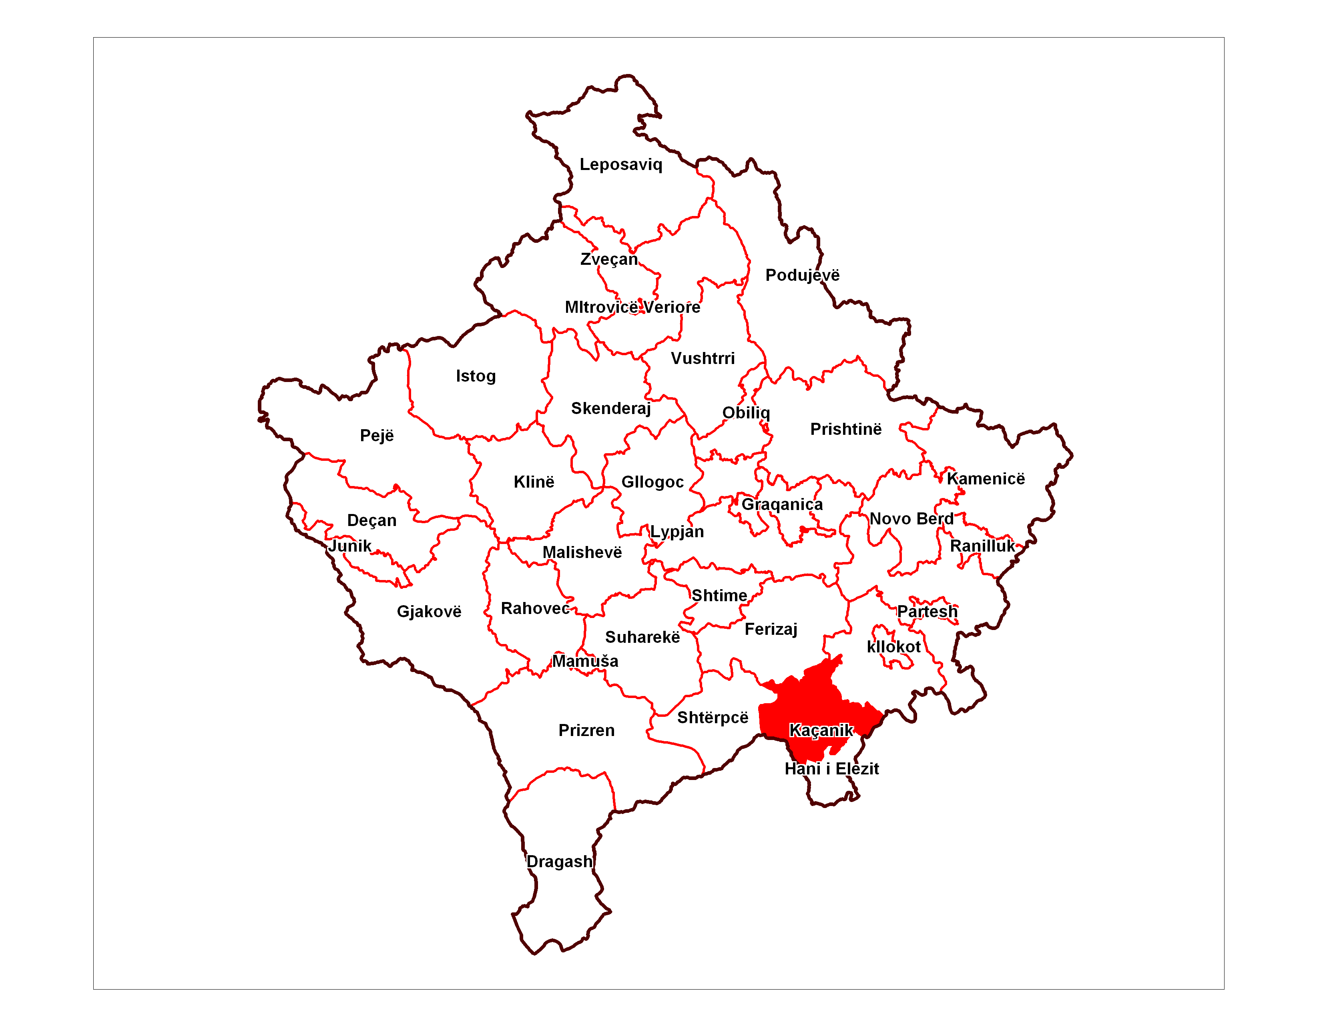

**Harta 1**. Pozita e komunës së Kaçanikut në Kosovë

## 3.4. Popullsia

Sipas të dhënave preliminare të ASK-së për regjistrimin e viti 2024, Komuna e Kaçanikut ka 27742 banorë rezident, që shënon një ulje prej 5667 banorë apo 16.96% të numrit të banorëve krahasuar me numrin e banorëve në regjistrimin e vitit 2011 (tabela 1).

Komuna e Kaçanikut sipas regjistrimit të popullisë në vitin 2011, kishte 33,409 banorë dhe 5547 ekonomi familjare, me 50.8 mëshkuj dhe 49.2 femra dhe me madhësi mesatare të ekonomisë familjare 6.9 anëtarë. Komuna ka popullsi relativisht të re ku mosha mesatare e popullsisë është 28.3 vjeç. Në përgjithësi grupmoshat e reja të popullsisë (0 deri 19 vjeç) dominojnë dukshëm në popullatën e përgjithshme të komunës. Rreth 40% e popullsisë së përgjithshme në komunë janë me moshë të re 0 deri 19 vjeç, 54,4% janë të moshës 20 deri 64 vjeç, ndërsa grupmoshat mbi 65 vjeç kanë pjesëmarrje të vogël me 5,6% të popullsisë së përgjithshme të Kaçanikut.

|  |  |  |  |
| --- | --- | --- | --- |
| **Tabela 1:** **Të dhënat mbi popullatën** | | | |
| **Regjistrimi ASK 2011** | | **Regjistrimi ASK 2024** | |
| Numri i popullates | Numri i amvisërive | Numri i populates | Ngritje / zbritje % |
| 33409 | 5547 | 27742 | 16.96% |

## 3.5. Të dhënat mbi ekonominë lokale

Kaçaniku ka një numër të avantazheve për nga karakteri ekonomik. Pozicionimi gjeografik i garanton lidhje të mira rrugore dhe hekurudhore dhe një pikë-kalim kufitar në Glloboçicë dhe tjetri në afërsi të portit kryesor të Hanit të Elezit. Mallërat dhe njerëzit që hyjnë në Kosovë apo largohen prej saj kalojnë përmes dhe përskaj Kaçanikut. Aktivitet aktuale të Komunës vazhdojnë të koncentrohen drejt forcimit dhe rritjes ekonomike për ta bërë kështu Kaçanikun një vend edhe më të përshtatshëm dhe më tërheqës për bizneset lokale – vendore, me theks të veçantë për investime të huaja.

Në kuadër të politikave ekonomike, Komuna e Kaçanikut ka krijuar tri (3) zona ekonomike - dy zona industriale dhe një zonë komerciale. Këto zona kanë vendosje strategjike për çasje të mirë të transportit dhe vazhdimisht po angazhohemi drejtë funksionalizimit të këtyre zonave (krijimit të infrastrukturës) me qëllim të rritjes konkrete të punësimit. Në funksion të biznesit lokal ekziston Qendra Komunale për Regjistrimin e Bizneseve.

Ekonomia lokale e Kaçanikut tradicionalisht bazohet në industrinë ndërtimore. Vlerësohet se ekziston potencial mjaft i mirë për të zhvilluar bujqësinë, bletarinë, pemëtarinë, zanate të ndryshme, si dhe tregje turistike të dimrit dhe verës.

Edhe sipërmarrja individuale ka traditë të gjatë të veprimit në Kaçanik, specifikisht ajo e përpunuesve të drurit, gërryerjes së gurëve si dhe ajo artizanale që përfshinë rrobaqepjen, artarët dhe përpunuesit e drurit dekorativ. Komuna e Kaçanikut ka afro 1,500 biznese aktive që zhvillojnë veprimtari biznesore.

**Sektorët ekonomik**

Sektorët ekonomik dominues janë kryesisht tregtia me shumicë dhe pakicë, aktivitetet shërbyese dhe ndërtimtaria. Tregtia përfshinë 31% të ndërmarrjeve, aktivitetet shërbyese 27%, ndërtimtaria 11%, ndërsa 31% përfshihen sektorët tjerë . Këta sektorë janë shquar për rritje gjatë viteve të fundit, ndërsa rënie nuk është shënuar në asnjë sektor. Përkundër potencialeve të Kaçanikut për zhvillimin e bujqësisë, ky sektor mbetet fare pak i përfaqësuar, me vetëm 4%.

Dominimi i sektorit privat është një tregues i ndërmarrësisë në nivel komunal, i cili ka nevojë për përkrahje të mëtejme, duke pasur parasysh edhe potencialet lokale.

## 3.6. Arsimi

Arsimi në Komunën e Kaçanikut zhvillohet në tri nivele; atë parafillor, fillor dhe të mesëm me gjithësej 5433 nxënës. Ekziston vetëm një çerdhe për fëmijë që shërben edhe për nevojat e parashkollorëve.

**Arsimi parafillor, fillor dhe i mesëm i ulët** – zhvillohet në 11 shkolla të mësimit fillor dhe të mesëm të ulët. Numri i përgjithshëm i nxënësve në arsimin parafillor, fillor dhe të mesëm të ulët është 4090. Ndërkaq numri i stafit mësimdhënësve, administrative, teknik dhe ndihmës në këto tri nivele është 428.

**Arsimi i mesëm i lartë** - Në kuadër të këtij niveli funksionojnë dy institucione arsimore: Gjimnazi “Skënderbeu” dhe Shkolla e Mesme Profesionale “Feriz Guri e Vëllezërit Çaka”. Në të dy shkollat mësimi zhvillohet në dy ndërrime. Numri i përgjithshëm i nxënësve në këtë nivel shkollor është 965, prej tyre 561 në Gjimnazin “Skënderbeu” dhe 404 në SHMP, ndërkaq numri i stafit mësimdhënësve, administrative, teknik dhe ndihmës në këtë nivel është 99.

## 3.7. Administrata publike

Administrata e Komunës përbëhet nga zyra e kryetarit të komunës dhe drejtoritë përkatëse. Janë nëntë drejtori: Drejtoria e Administratës së Përgjithshme, Drejtoria për Bujqësi, Zhvillim Rural dhe Pylltari; Drejtoria për Ekonomi dhe Financa, Drejtoria për Arsim, Drejtoria për Kulturë, Rini dhe Sport; Drejtoria për Shëndetësi dhe Mirëqenie Sociale, Drejtoria për Shërbime Publike dhe Emergjenca, Drejtoria për Urbanizëm, Kadastër dhe Mbrojtje të Mjedisit, Drejtoria për Zhvillim dhe Turizëm. Në administratën e komunës janë të punësuar 197 punonjës në administratën publike.

## 3.8. Dokumentet relevante komunale

**Plani Zhvillimor Komunal 2022-2031-** Ky dokument i rëndësishëm komual që është bazë për zhvillim të qëndrueshëm të komunës është në proces të hartimit. Në kuadër të këtij Plani, si masa për menaxhimin e Transportit publik të udhëtarëve janë planifikuar: linjat e transportit urban dhe urbano – periferik, dhe përcaktimi i vendalimeve për autobusë.

**Harta Zonale e Komunës-** Harta Zonale, është dokument i cili përcakton perspektivën e zhvillimit të ardhshëm të komunës. Përmes këtij dokumenti, Komuna do të rregullojë aspektet e planifikimit hapësinorë dhe ndarjen e zonave urbane dhe rurale në tërë komunën, sipas standardeve të përcaktuara në ligjin për Planifikimin Hapësinorë. Aktualisht komuna nuk ka Hartë Zonale, mirëpo ky dokument do të përgaditet krahas aprovimit të Plani Zhvillimor Komunal.

**4. TRANSPORTI PUBLIK I UDHËTARËVE NË KOMUNËN E KAÇANIKUT**

**4.1. Kompetencat e Komunës në sektorin e transportit**

1. Përcakton politikat e zhvillimit të shërbimeve të transportit rrugor të sigurta, efikase dhe ekonomike brenda kufijve administrativë të komunës.

2. Harton dhe aprovon planin e transportit rrugor lokal dhe e ndryshon atë sipas nevojës varësisht nga rrethanat e krijuara, i cili nuk duhet të jetë në kundërshtim me rrjetin e linjave ndër-urbane të aprovuar dhe publikuar nga Ministria.

3. Ndryshon atë plan jo më vonë së pesë vite nga data e nxjerrjes së tij, i cili duhet të jetë në përputhshmëri më politikën e zhvillimit të tërësishëm të transportit rrugor në Kosovë.

4. Publikon planin apo planin e ndryshuar dhe një kopje të tij ia dërgon Ministrisë.

5. Komuna mund të nxjerr akte administrative përmes të cilave cakton rregullat lidhur me operimin e operatorëve / autobusëve me kusht që këto rregulla të mos paragjykojnë / dëmtojnë të drejtat dhe interesat e asnjërës prej bashkësive, të cilat respektohen mirëfilli dhe të cilat përfshijnë:

5.1. rregullimin ose ndalimin e përdorimit të autobusëve publik në rrugë të caktuara ose rajone që kanë lidhje me rrugë,

5.2. marrja dhe zbritja e udhëtarëve dhe çështje tjera lidhur me transportin rrugor të udhëtarëve,

5.3. krijimi dhe mbajtja (ruajtja) e regjistrave dhe inspektimi i tyre,

5.4. transporti i bagazhit të udhëtarëve ose udhëtareve tjera,

5.5. rregullimin ose ndalimin e transportit të udhëtarëve që qëndrojnë në këmbë,

5.6. shpejtësia maksimale e autobusëve publik,

5.7. dizajni, pajisja, mjetet (të brendshme ose të jashtme) të autobusëve publik,

5.8. pikat e stacioneve dhe vend-ndaljet në linjat për autobus dhe

5.9. rregullimin ose ndalimin e shpalljeve, shenjave dhe reklamave brenda apo jashtë autobusëve publik.

6. Komuna ka kompetencë të certifikojë automjetet me më shumë se tetë plus një (8 + 1) ulëse për transportin urban dhe urbano-periferik.

**4.2. Komuna është përgjegjëse për koordinimin dhe rregullimin e transportit brenda territorit te saj si vijon*:***

2.1. transportin e rregullt të udhëtarëve,

2.2. transportin e lirë të udhëtarëve,

2.3. transportin taksi të udhëtarëve,

2.4. transportin e udhëtarëve për nevoja vetanake.

**4.3. Transporti i rregullt i udhëtarëve brenda Kosovës**

1. Transporti i rregullt i udhëtarëve me autobus, kryhet në relacionet e caktuara (linja), sipas rendit të udhëtimit të përcaktuar dhe vërtetuar më parë, çmimit të caktuar e të shpallur dhe kushteve tjera të transportit.

2. Transporti i rregullt i udhëtarëve me autobus brenda territorit të Kosovës mund të ushtrohet si:

2.1. transport urban dhe urban-periferik,

2.2. transport ndër-urban,

2.3. transport i veçant i udhëtarëve,

2.4. transport për nevoja vetanake.

* 1. Transporti urban dhe urban-periferik mund të kryhet si transport i rregullt dhe i njëjti mund të subvencionohet nga Komuna.

## Të dhënat për transportin publik të udhëtarëve në komunë

**4.4.1. Veprimet e planifikuara për transport lokal publik të udhëtarëve:**

1. Shpallja Publike për ndarjen e vijave të transportit Publik të udhëtarëve për vitin paraprak,

2. Vazhdimi i vijave të transportit publik të udhëtarëve në teritorin e komunës tonë, dhënia e Lejeve të Punës dhe Rendeve të Udhëtimit për operatorët me autobusë Kombi 8+1 ulëse dhe Auto Taksi,

3. Inspektim të transportit Publik të udhëtarëve me autobus, Kombi 8+1 ulëse, në mbajtjen e linjave, mbingarkesën – duke zbatuar Rregulloren për transport publik të udhëtarëve në komunën e Kaçanikut,

4. Inspektimi i Lejeve te Punës, Rendeve të Udhëtimit të operatorëve me autobus dhe kombi-bus 8+1 ulëse si dhe plotësimin e kushteve për operim të sigurt,

5. Inspektim i Lejeve të Punës për auto taksi dhe dokumenatave përkatëse,

6. Inspektimi i sinjalizimit horizontal dhe vertikal i shenjave të komunikacionit, përkatësisht i shenjave për vendalimin e mjeteve të transportit publik të udhëtarëve dhe vendparkingjeve për auto taksi.

7. Kontrollimi i Stacionit të autobusëve në mbarvajtjen e punës në shërbimin e operatorëve transportues publik të Udhëtarëve, në linjat urbano – periferike.

8. Bashkëpunimi dhe Inspektimi – me Policinë e Kosovës për sigurinë e trafikut rrugor.

**5. Numri i vendbanimeve në komunën e Kaçanikut**

Komuna e Kaçanikut është e përbërë prej këtyre fshatrave, vendbanimeve dhe lagjeve urbane.

Tabela 2.Vendbanimet në komunën e Kaçanikut

|  |  |  |  |
| --- | --- | --- | --- |
| **Nr.** | **Vendbanimi** | **Nr.** | **Vendbanimi** |
| 1 | Bajnicë | 17 | Kaçanik i Vjetër |
| 2 | Begracë | 18 | Korbliq |
| 3 | Biçec | 19 | Kotlinë |
| 4 | Bob | 20 | Kovaçec |
| 5 | Doganaj | 21 | Koxhaj |
| 6 | Drenogllavë | 22 | Nikaj |
| 7 | Dubravë | 23 | Nikoc |
| 8 | Duraj | 24 | Rekë |
| 9 | Elezaj | 25 | Runjevë |
| 10 | Gabrricë | 26 | Semajë |
| 11 | Gajre | 27 | Sllatinë |
| 12 | Gërlicë e Epërme | 28 | Soponicë |
| 13 | Gjurgjedell | 29 | Stagovë |
| 14 | Glloboçicë | 30 | Strazhë |
| 15 | Ivajë | 31 | Vatë |
| 16 | Kaçanik - Llanishtë |  |  |

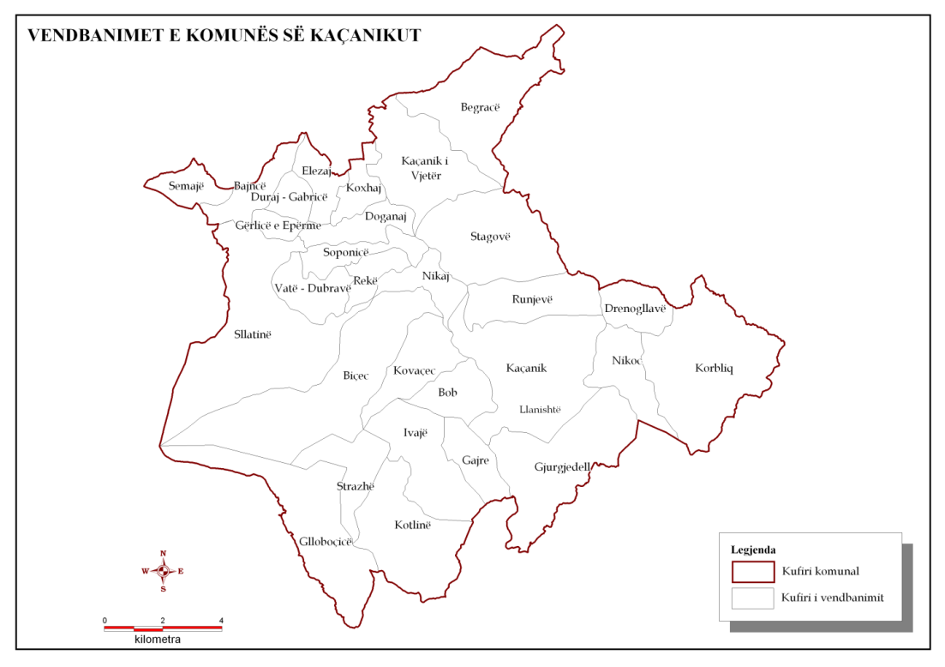

Harta 2. Vendbanimet e Komunës së Kaçanikut

**5.1. Vendbanimet të përfshira në transportin lokal publik të udhëtarëve**

Tabela 3. Rrjeti i linjave – relacioneve komunale dhe urbane periferike:

|  |  |  |  |
| --- | --- | --- | --- |
| Nr. | **Linjat - relacionet** | Nr. | **Linjat - relacionet** |
| 1 | Kaçanik – Bajnicë | 13 | Kaçanik - Ivajë |
| 2 | Kaçanik – Bergracë | 14 | Kaçanik - Llanishtë |
| 3 | Kaçanik – Biçec | 15 | Kaçanik – Kaçanik i Vjetër |
| 4 | Kaçanik – Bob | 16 | Kaçanik - Kovaçec |
| 5 | Kaçanik – Doganaj | 17 | Kaçanik - Nikaj |
| 6 | Kaçanik – Dubravë | 18 | Kaçanik - Rekë |
| 7 | Kaçanik – Duraj | 19 | Kaçanik – Semajë |
| 8 | Kaçanik – Elezaj | 20 | Kaçanik – Stagovë |
| 9 | Kaçanik – Gabrricë | 21 | Kaçanik - Soponicë |
| 10 | Kaçanik - Gajre | 22 | Kaçanik - Strazhë |
| 11 | Kaçanik – Gërlicë e Epërme | 23 | Kaçanik - Vatë |
| 12 | Kaçanik - Glloboçicë |  |  |

## Operatorët e licencuar për transportin publik të udhëtarëve në komunë

Nëpër linjat Komunale operojnë **gjithsej 7 operator** prej tyre janë të lincensuar 5 operator me autobusë dhe 2 operator me kombi 8+1 ulëse.

Tab.4. Operatorët në linjat e transportit të rregullt

|  |  |  |
| --- | --- | --- |
| Nr. | Operatorët me autobus: | Operatorët me Kombi 8+1 ulëse |
| 1 | N.T.SH.”Beka” | N.T.”Liridoni |
| 2 | N.T.SH.”Elita Tours” | Kombi Taxi – Halil Spahija |
| 3 | “Raif Saliu B.I.” |  |
| 4 | N.T.”Duraj Trans” |  |
| 5 | N.T.”El Travel” |  |

Gjithashtu në komunë e Kaçanikut operojnë edhe disa operator të licencuara për transport të veçant të udhëtarëve, si të nxënësave dhe puntorëve, që **gjithsej janë 6 operatorë**, me autobusë dhe Kombi 8+1 ulëse, në relacionet;

1. Kaçanik – Llanishtë,

2. Soponicë – Dubravë – Vatë,

3. Doganaj – Elezaj – Duraj – Gabrricë – Gërlicë e Epërme,

4. Kaçanik i Vjetër (Shkolla Fillore “Qamil Ilazi” – lagjja Çardak dhe lagjet tjera të fshatit

5. Kaçanik- Fabrika Silkapor,

6. Kaçanik- Fabrika Kivo.

|  |  |  |
| --- | --- | --- |
| Nr. | Operatorët me autobus: | Operatorët me Kombi 8+1 ulëse |
| 1 | N.T.”Duraj Trans” | N.T. “Ali Selimi BI” |
| 2 | N.T. “Mani Com” | “Reka” SH.P.K. |
| 3 | Kivo L.L.C. | Kombi Taksi -Nexhat Tusha |

Tab.5. Operatorët në linjat e transportit të veçant

Karakteri i veprimtarisë është sherbyese me të gjitha elementet faktike dhe juridike të cilen kryen me plotë sukses.

1. **Stacioni i Autobusave në Kaçanik**

Stacioni i Autobusave në Kaçanik ka objektin prej **382 m2** me lokale percjellëse si salla e udhëtarve (**pritjes**), zyrave të administratës, sporteleve, nyjeve sanitare dhe mbrenda rrethojave stacioni ka **pisten, peronat dhe parkingun e pritjes së operatorve për kyqje në peron në sipërfaqe prej 4109 m2.**

Stacioni i Autobusave ushtron veprimtarinë sherbyese në ngastren kadastrale nr. 569-0 dhe nr. 570-2, **Pasuri Shoqërore të evidentuara në emër të NKP “Stacioni i autobusave”sh.a ngaster me sipërfaqe 4491m2.**

**-Pozita ambientale e Stacionit të Autobusave në Kaçanik**

* Pozita e Stacionit të Autobusave është e mirë dhe vend strategjik për KK- Kaçanik.
* Egziston arsyeshmeria ekonomike, publike sherbyese,
* Janë të regjistruara:

**98** linja urbane periferike,

**5** linja ndërurbane Kaçanik-Prishtinë,

**66** linja ndërurbane Kaçanik-Ferizaj dhe

**28** linja ndërurbane Kaçanik - Hani Elezit dhe anasjelltas.

Gjithësejt: **197** linja të qarkullimit.

* Teritori i komunës sonë nuk është mbuluara në gjithë vendbanmet me transportin rrugorë të udhëtarve **ku nga 31** vendbanime operojn **gjithësej në 23** vendbanime që si pikënisjen dhe këthimin e kanë, nga Stacionin e Autobusave.
* Nga Stacioni Ardhja-Kthimi mbrenda 24 orëve transportohen në të gjitha drejtimet mbi **4760** Udhëtar (Pasagjer) të të gjitha kategorive si punëtor të arsimit, administratës, nxënësa të shkollës fillore dhe të mesme etj.

**Veprimtaria e stacionit të autobusave në Kaçanik**

* Ofron sherbime për operatoret e transportit në komunikacionin rrugor,
* Pranimin dhe percjelljen e udhëtarve në të gjitha linjat,
* Përcjell levizjen e autobusave sipas Rendit të udhëtimit,
* Mban evidencë dhe raport sipas rendit të udhëtimit,
* Informonë udhëtaret mbi ardhjen-nisjen e operatorve,
* Mbikqyrë dhe kontrollonë transportin sipas rendit të udhëtimit i cila ndikon në ngritjen e efikasitetit dhe të përgjegjësis të operatoret.

# LLOJET E TRANSPORTIT RRUGOR TË UDHETAREVE

**7.1. Tipologjia e ofrimit të shërbimit:**

# Për të organizuar më lehtë dhe më mirë transportin rrugor të udhëtarëve, duhet bërë klasifikimin e llojeve të bartjes së udhëtarëve sipas përkushtimit. Në praktikën transportuese të komunikacionit të zhvilluar bashkëkohor të udhëtarëve, dallohen:

* *transporti rrugor i udhëtarëve për qëllime të përbashkëta (publike),*
* *transporti rrugor i udhëtarëve për qëllime vetanake (private),*
* *transporti rrugor i udhëtarëve sipas territorit ku zhvillohet,*
* *transporti rrugor i udhëtarëve sipas mënyrës së organizimit,* dhe
* *transporti rrugor i udhëtarëve sipas porosisë.*

Në vazhdim, do të njihemi me veçoritë themelore të këtyre llojeve të organizimit të komunikacionit rrugor të udhëtarëve.

## Transporti rrugor i udhëtarëve për qëllime të përbashkëta

Ky lloj i transportit rrugor të udhëtarëve, sipas numrit të mjeteve të komunikacionit dhe udhëtarëve të planifikuar për bartje, hyn në organizimin e përgjithshëm të transportit të udhëtarëve. Transporti rrugor i udhëtarëve për qëllime të përbashkëta, mund të jetë:

* *vendor (vendbanim, urban),*
* *pranëvendor (pranë vendbanimit, pranë urban),* dhe
* *ndërvendor (ndër vendbanimit, ndër urban).*

***Transporti vendor rrugor i udhëtarëve***. Ky është transporti i udhëtarëve nëpër vendbanime të urbanizuara (qytete, qendra industriale, qendra argëtuese, sportive, turistike, etj.),

Në shkallën e frekuentimit të udhëtarëve ndikojnë:

- Dendësia e popullimit të lokalitetit, qytetit, shtetit,

* Lartësia e standardit jetësor dhe punues,
* Pozicionimi reciprok i lagjeve të banuara dhe i lagjeve të punës,
* Orari i punës së sistemit të shkollimit dhe orari i punës së sistemeve prodhuese dhe joprodhuese,
* Rrjeti i infrastrukturës rrugore,
* Konfiguracioni i terrenit,
* Llojet dhe niveli i përsosshmërisë së sistemeve të komunikacionit dhe i mjeteve të qarkullimit të udhëtarëve, dhe
* Çmimi i kushtimit të udhëtimit (lartësia tarifave transportuese), etj.

## Përcaktimi i stacioneve për hyrjen dhe daljen e udhëtarëve

Përgjatë linjës transportuese duhet të parashikohen vendet ku ndalen mjetet transportuese të udhëtarëve për hyrjen dhe daljen e tyre – stacionet. Numri i stacioneve, përkatësisht distancat ndërmjet tyre dhe mënyra e organizimit të stacioneve të një linje të caktuar të qarkullimit të udhëtarëve varet nga rrjedha e udhëtarëve në to (ardhja dhe shkuarja e udhëtarëve).

Sipas mënyrës së organizimit dhe kohëqëndrimit të mjeteve transportuese, dallohen:

*- stacionet brenda linjore, dhe*

* *stacionet jashtë linjore.*

***Stacionet brenda linjore*** ose **stacionet përgjatë linjës** së qarkullimit të udhëtarëve janë vendqëndrimet ose vendndalesat e mjeteve transportuese të cilat organizohen për hyrjen ose daljen e sigurt të udhëtarëve. Kohëzgjatja e ndaljeve të mjeteve transportuese në to është sipas nevojës, - derisa të kryhen operacionet transportuese të hyrjes dhe të daljes së udhëtarëve.

Sipas përkushtimit të formës organizative këto stacione mund të jenë:

* stacione të përhershme,
* stacione të përkohshme, dhe
* stacione të kushtëzuara.

***Stacionet jashtë linjore* ose stacionet skaj linjore**, janë stacionet e organizuara në fillim dhe në fund të linjës së qarkullimit të mjeteve transportuese të një linje të qarkullimit të udhëtarëve. Në këto stacione, mjetet transportuese të linjës së caktuar rëndom ndalen më gjatë sesa në stacionet brenda linjore. Në to, bëhet pushimi i personelit, si dhe kontrolli teknik i *automjeteve* dhe, sipas nevojës, edhe intervenimi i vogël servisor për evitimin e prishjes eventuale teknike, para kyçjes së tyre në komunikacionin e linjës.

1. **ITINERARI I PROCESIT TRANSPORTUES RRUGOR**

Për organizimin racional të procesit transportues rrugor të udhetareve, me qëllim që të arrihet efektshmëria maksimale e punëve transportuese, duke shpenzuar sa më pak energji te të gjitha llojeve – me shpenzime sa më të ulëta, dhe që çmimi i shërbimeve transportuese të jetë konkurrent në tregun e ofertës së tyre, nevojitet, mes të tjerash, edhe zgjedhja e itinerarit sa më të volitshëm (optimal) të qarkullimit të mjeteve transportuese.

Meqë, itineraret e ndryshëm të rrugëve (jashtë mjediseve të urbanizuara) ose të rrugëve (brenda mjediseve të urbanizuara) të mjeteve transportuese krijojnë mundësi për efektshmëri dhe prodhimësi më të madhe ose më të vogël të punëve dhe me shpenzime të ndryshme transportuese, me zgjedhjen e itinerarit duhet kërkuar marrëdhënien optimal ndërmjet efektshmërisë dhe çmimit të bartjes së autoparkut. Për këtë qëllim, përdoren matësit e ndryshëm të punës së autoparkut, siç janë: koeficienti i rrugës së kaluar të autoparkut në punë – kuAp, numri i mundshëm i qarkrrugëtimeve (udhëtimeve qarkore, qarkudhtimeve) ditore të mjeteve transportuese të autoparkut – qA, dhe sasia ditore e mallit të transportuar – QA, për periudhën e shqyrtuar kohore.

Në praktikën e zhvillimit të proceseve transportuese të autoparkut përdoren kryesisht këto lloje të itinerareve:

- ***itinerari përsëritës,***

**- *itinerari yllor,***

**- *itinerari unazor , dhe***

**- *itinerari mbledhës ose shpërndarës*.**

Në vazhdim, do të njihemi me veçoritë themelore të këtyre llojeve të itinerareve.

**8.1. Itinerari përsëritës**

Proceset transportuese zhvillohen me itinerarin përsëritës nëse me organizimin e qarkullimit të mjeteve transportuese, parashikohet (planifikohet) që ato të udhëtojnë ndërmjet dy pozitave të fundme me drejtim të njëjtë të përsëritur. Mirëpo, te zhvillimi i proceseve transportuese me këtë itinerar dallohen tri raste të udhëtimeve të mjeteve transportuese:

***- itinerari përsëritës me udhëtim të plotë në një kahe,***

***- itinerari përsëritës me udhëtim të plotë në dy kahe, dhe***

***- itinerari përsëritës me udhëtim të shfrytëzuar pjesërisht në një kaheje.***



Fig. 1. Paraqitja grafike e itinerarit përsëritës me udhëtim të plotë të mjetit transportues në një kaheje.

***Itinerari përsëritës me shfrytëzim jo të plotë të udhëtimit kthyes.*** Nëse ndërmarrja

transportuese detyrohet të organizojë procesin transportues me këtë itinerar përsëritës, atëherë në udhëtimin kthyes të mjetit transportues parasheh që një pjesë të udhës ose të rrugës të kalojë i ngarkuar (BC), kurse pjesën tjetër i pangarkuar (CA), si në figurën 2.

Me këtë itinerar gjatë një qarkudhëtimi të mjetit transportues, realizohen dy udhëtime punuese, prej të cilave njëri është i plotë prej fillimit deri në përfundim të udhëtimit (AB), kurse tjetri është i përbërë prej pjesës së plotë (BC) dhe pjesës së zbrazët (CA).

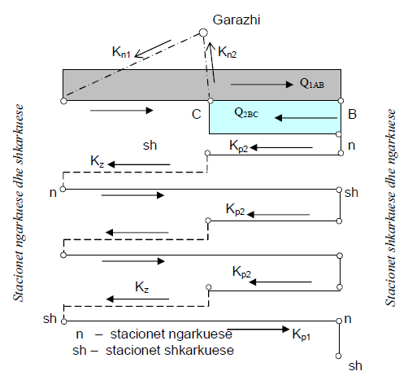

Fig.2. Itinerari përsëritës me shfrytëzim jo të plotë të udhëtimit kthyes.

* 1. **. Itinerari yllor**

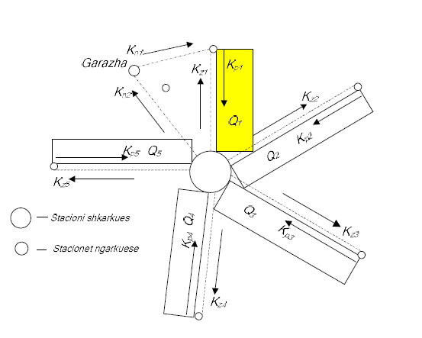Itinerari yllor quhet edhe itinerar radial ose rrezor, sepse është i përbërë prej më shumë itinerareve përsëritës të cilët përbëhen prej më shumë drejtimesh transportuese, kurse secili prej tyre shkon dhe përfundon si rreze, radialisht në formë ylli prej një qendre transportuese,

Fig.3. Itinerari yllor

Qendra transportuese, prej nga nisen ose ku takohen drejtimet e qarkullimit rrugorë të udhëtareve sipas itinerarit yllor, mund të jetë stacioni i trenit, stacioni i autobusëve, limani i anijeve ose ndonjë vendngarkim e vendshkarkim tjetër i udhëtareve ose i udhëtarëve. Prandaj, intensiteti i punës me itinerar yllor të mjeteve transportuese varet prej intensitetit të punës së qendrave (stacioneve) të tilla të komunikacionit vendor ose ndërkombëtar.

**8.3. Itinerari rrethor**

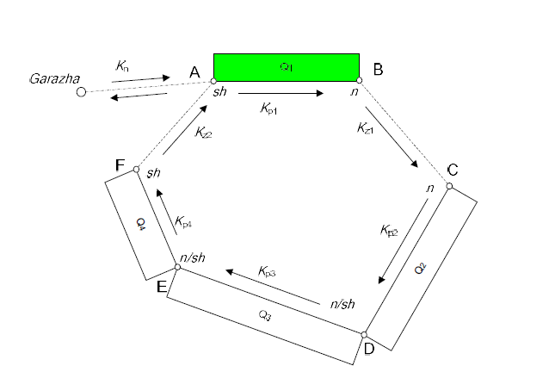Itinerari rrethor ose unazor ka të bëjë me organizimin e tillë të drejtimeve të qarkullimit të mjeteve transportuese të udhetareve, në mënyrë që ato, duke udhëtuar prej vendngarkimeve deri në vendshkarkimet e ndryshme të udhëtimeve, bashkohen ndërmjet veti dhe formojnë linjën e mbyllur rrethore, elipsore ose ndonjë forme tjetër të mbyllur të pacaktuar gjeometrike, si në figurën 4.

Fig. 4 - Paraqitja grafike e itinerarit rrethor të mjeteve transportuese

**8.4. Itinerari mbledhës ose shpërndarës**

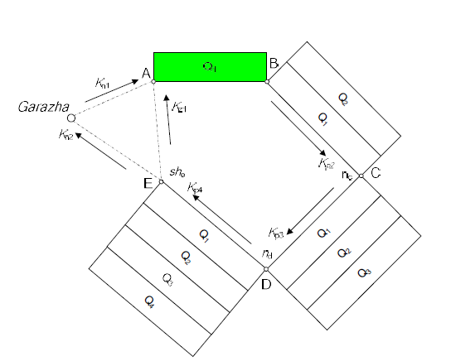Itinerari mbledhës, shpërndarës ose distributiv është i përbërë prej më shumë itinerareve gjysmërrethorë ose rrethorë, me drejtimet qarkulluese e të cilëve bëhet mbledhja ose shpërndarja e udhëtareve me ngarkime dhe shkarkime përgjat rrugore,

Fig. 5. Paraqitja grafike e itinerarit mbledhës ose shpërndarës (distributiv)

Në vazhdim do të niheni me linjat e transportit të udhëtarëve në Komunën e Kaçanikut

Itinerari i vijave - linjave të shqyrtuara por edhe i tërë organizimit të transportit të udhëtarëve në Komunën e Kaçaniku është Itinerarë **Yllor.**

# Rrjeti i rrugeve

Harta 3. Rrjeti i rrugëve në Komunën e Kaçanikut

# PLANI OPERATIV I RENDEVE TË UDHËTIMEVE ME ORARËT E NISJEVE DHE PËRMBARIMEVE TË LINJAVE URBANE PERIFERIKE PËR TRANSPORTIN PUBLIK TË UDHËTARËVE NË KK KAÇANIK

**Tab.6. Orarët e nisjeve dhe përmbarimeve të Operatorëve me Autobus**

|  |  |  |  |  |  |  |
| --- | --- | --- | --- | --- | --- | --- |
| Kaçanik – Kovaçec - Nikë - Biçec | 09:30 | ***12:00*** | ***14:00*** | ***16:10*** | ***19:30*** |  |
| **Biëec- Nikë – Kovaçec - Kaçanik** | **08:00** | ***10:00*** | ***12:25*** | ***14:30*** | ***17:00*** |  |
| Kaçanik -Dubravë (lagjja Imisht) | **12:00** | **14:00** | **14:30** | **17:00** | ***19:15*** |  |
| Dubravë (lagjja Imisht) - Kaçanik | ***06:50*** | ***07:50*** | ***09:30*** | ***12:30*** | ***15:30*** |  |
| Kaçanik – Doganaj – Vatë - Dubravë | ***12:00*** | ***14:00*** | ***16:30*** | ***18:30*** | ***19:30*** | ***20:30*** |
| Vatë – Dubravë – Doganaj -Kaçanik | ***05:30*** | ***06:30*** | ***07:50*** | ***08:30*** | ***12:30*** | ***14:40*** |
| Kaçanik – Doganaj – Duraj -Gabrricë | ***10:30*** | ***14:00*** | ***16:50*** | ***19:30*** | ***20:30*** |  |
| Gabrricë - Duraj -Doganaj - Kaçanik | ***05:30*** | ***06:30*** | ***07:10*** | ***08:00*** | ***08:30*** | ***12:30*** |
| Kaçanik - Glloboçicë | ***11:00*** | ***14:00*** | ***19:00*** |  |  |  |
| Glloboçicë - Kaçanik | ***07:25*** | ***11:45*** | ***15:00*** |  |  |  |
| Kaçanik – Kaçanik i Vjetër - Begracë | ***12:30*** | ***14:00*** | ***16:10*** | ***19:30*** |  |  |
| Begracë - Kaçanik i Vjetër - Kaçanik | ***07:30*** | ***10:50*** | ***13:00*** | ***14:30*** |  |  |
| Kaçanik – Dushkajë - Stagovë | ***12:00*** | ***14:00*** | ***17:00*** | ***19:15*** |  |  |
| Stagovë – Dushkajë -Kaçanik | ***08:00*** | ***10:20*** | ***12:20*** | ***13:00*** | ***15:30*** | ***17:30*** |
| Kaçanik – Elezaj - Semajë -Bajnicë | ***08:20*** | ***11:30*** | ***14:00*** | ***18:00*** | ***19:30*** |  |
| Semajë - Bajnicë – Elezaj - Kaçanik | ***07:30*** | ***09:30*** | ***12:30*** | ***17:00*** | ***18:45*** |  |
| Kaçanik - Ivajë | ***08:00*** | ***10:00*** | ***12:30*** | ***15:00*** | ***18:00*** | ***19:30*** |
| Ivajë- Kaçanik | ***07:00*** | ***09:00*** | ***11:00*** | ***14:00*** | ***16:00*** | ***18:45*** |
| ***Kaçanik - Gajre*** | ***08:00*** | ***12:00*** | ***13:45*** | ***16:00*** | ***19:45*** |  |
| ***Gajre - Kaçanik*** | ***07:30*** | ***10:00*** | ***13:00*** | ***14:00*** | ***17:15*** |  |
|  | | | | | | |

1. **Vendndalimet e mjeteve të Transportit Publik Lokal të Udhëtarëve në Komunën e Kaçanikut**

Tab. 7.1. Numri i vendndaljeve për relacionet në shkuarje dhe ardhje

|  |  |  |  |  |  |  |  |
| --- | --- | --- | --- | --- | --- | --- | --- |
|  |  |  |  |  |  |  |  |
| **Relacionet në shkuarje dhe ardhje** | **Numri i vend -ndaljeve** |  |  |  | **Relacionet në shkuarje dhe ardhje** | **Numri i vend -ndaljeve** |  |
| Stacioni i Autobusëve | 1 |  |  |  | Rruga e fsh. Nikaj | 2 |  |
| ShMP”V.Çaka dhe Feriz Guri” | 1 |  |  |  | Lgjja Palloshi | 2 |  |
| Lagjja Trupaj/Kovaçec | 2 |  |  |  | Lagjja Sallahu | 2 |  |
| Pllaka përkujtimore/Kovaçec | 2 |  |  |  | Te Xhamia - Biçec | 1 |  |
| Fusha sportit/Kovaçec | 2 |  |  |  | ***Totali*** | **7** |  |
| Pompa e derivatev “Nika Petrol” | 2 |  |  |  |  |  |  |
| Rr.”Xhevdet Guri”/Nikaj | 2 |  |  |  | Lagjja Kasaj | 2 |  |
| Kamenicë (Verrishtë) | 2 |  |  |  | Lagjja Vishaj | 2 |  |
| Lagjja Tushaj/Soponicë | 2 |  |  |  | SHFMU/Dubravë | 2 |  |
| Lagjja Demnik/Soponicë | 2 |  |  |  | Lagjja Mema | 2 |  |
| Lagjja Dallosh/Soponicë | 2 |  |  |  | Lagjja Imisht | 1 |  |
| Ura e Banovinës/Lepencit | 2 |  |  |  | ***Totali*** | ***9*** |  |
| 2 Korriku | 2 |  |  |  |  |  |  |
| “Te Lisi” | 2 |  |  |  |  |  |  |
| SHFMU/ Vatë e Epërme | 2 |  |  |  |  |  |  |
| Lagjja Vatë | 2 |  |  |  |  |  |  |
| Sepetin | 1 |  |  |  |  |  |  |
| ***Totali*** | ***31*** |  |  |  |  |  |  |

Tab. 7.2. Numri i vendndaljeve për relacionet në shkuarje dhe ardhje-Magjistrale

|  |  |  |  |  |  |  |  |  |
| --- | --- | --- | --- | --- | --- | --- | --- | --- |
|  |  |  |  |  |  |  |  |  |
| **Relacionet në shkuarje dhe ardhje** | **Numri i vend -ndaljeve** |  |  |  | **Relacionet në shkuarje dhe ardhje** |  | **Numri i vend -ndaljeve** |  |
| Lagjja Dushkajë/ Magjistrale | 1 |  |  |  | Lagjja Çardaku |  | 2 |  |
| Te Restoran “Liburna” | 1 |  |  |  | K. Vjeter (Ambulanca) |  | 2 |  |
| Seperacioni | 2 |  |  |  | K. Vjeter (te Shkolla) |  | 2 |  |
| Uji nxehtë | 2 |  |  |  | Begracë (te Shkolla) |  | 2 |  |
| Udha e Kuqe | 1 |  |  |  | ***Totali*** |  | ***8*** |  |
| Rr. e Lagjes Provoli | 1 |  |  |  |  |  |  |  |
| Varrezat e Dëshmorëve | 2 |  |  |  |  |  |  |  |
| Fusha e Pajtimit | 2 |  |  |  |  |  |  |  |
| Lagjja Lekë/Doganaj | 2 |  |  |  | Bazhdarhane |  | 1 |  |
| Te Lushi/ Doganaj | 2 |  |  |  | Fshati Semajë |  | 2 |  |
| Fshati Elezaj | 2 |  |  |  | Fshati Bajnicë |  | 2 |  |
| Fshati Duraj - Gabrricë | 2 |  |  |  | ***Totali*** |  | ***5*** |  |
| Fshati Gërlicë e Epërme | 2 |  |  |  |  |  |  |  |
| ***Totali*** | ***22*** |  |  |  |  |  |  |  |
|  |  |  |  |  |  |  |  |  |

Tab. 7.3. Numri i vendndaljeve për relacionet në shkuarje dhe ardhje

|  |  |  |  |  |  |  |  |
| --- | --- | --- | --- | --- | --- | --- | --- |
|  |  |  |  |  |  |  |  |
| **Relacionet në shkuarje dhe ardhje** | **Numri i vend -ndaljeve** |  |  |  | **Relacionet në shkuarje dhe ardhje** | **Numri i vend -ndaljeve** |  |
| Lagjja Spahiu/ Gajre | 2 |  |  |  | Dushkajë/Kaçanik | 2 |  |
| Te Xhamia/Gajre | 2 |  |  |  | Lagjja Gudaqi/Stagovë | 2 |  |
| Lagjja Zmakë/ Ivajë | 2 |  |  |  | Lagjja Dashi/Stagovë | 2 |  |
| Fshati Ivajë | 2 |  |  |  | Te Barakat/Stagovë | 2 |  |
| Fshati Strazhë | 2 |  |  |  | Fshati Stagovë | 1 |  |
| Lagjja e Re/Strazhë | 2 |  |  |  | ***Totali*** | ***9*** |  |
| Te Guri Zi | 2 |  |  |  |  |  |  |
| Lagjja Dragomacë/Glloboçicë | 2 |  |  |  |  |  |  |
| Fshati Glloboçicë | 2 |  |  |  |  |  |  |
| ***Totali*** | ***18*** |  |  |  |  |  |  |
|  |  |  |  |  |  |  |  |

Nga tabelat 7.1. – 7.2. – 7.3. të paraqitura më lartë për relacionet në shkuarje dhe ardhje të numrit të vendndaljeve, rezulton gjithësej **110 vendndalje** të transpotit publik të udhëtarëve, në teritorin e Komunës së Kaçanikut.

1. **Vendndalimet të pajisura me shenjëzim për mjetet e Transportit Lokal Publik të Udhëtarëve**

Tab. 8. Vendndalimet e Autobusëve të Shenjëzuara

|  |  |  |  |  |  |  |  |  |
| --- | --- | --- | --- | --- | --- | --- | --- | --- |
|  |  |  |  |  |  |  |  |  |
|  | **Nr.** | ***VENDNDALIMET E AUTOBUSËVE TË SHENJËZUARA*** | | Sasia | **Sinjalizimi Vertikal-Horizontal** | **Rrugë- Skaj Rruge** | **Vendbanimi Fshatë/Qytet** |  |
|  |  |
|  |  |
|  | **Rruga** | ***VENDI I VENDOSJES*** |  |
|  | 1 | *Rr."Vëllezërit Çaka"* | STACIONI I AUTOBUSËVE | 1 | V - H | S - Rr | Kaçanik |  |
|  | Sh. e Mesme Profesionale | 1 | V | Rr | Bob |  |
|  | *Rr."Izahir Troni"* | Kovaçec (te Pllaka) | 2 | V | Rr | Kovaçec |  |
|  | *Rr."Sadik Guri"* | Kovaçec (te Fusha) | 2 | V | Rr |  |  |
|  | Te Nika Petrol | 2 | V | Rr | Biçec |  |
|  | Rr.“Xhevdet Guri”(te Sharra) | 2 | V | Rr | Rekë |  |
|  | Kamenicë (Verrishtë) | 2 | V | Rr |  |
|  | *Rr."Ushtria Çlimitare e Kosovë"* | Lagjen Tushaj | 2 | V | Rr | Soponicë |  |
|  | Lagjen Dalloshi | 2 | V | Rr |  |
|  | *Rr."Komandat Bardhi"* | K. Vjeter (Ambulanca) | 2 | V | S - Rr | Kaçanik i Vjetër |  |
|  | K. Vjeter (te Shkolla) | 2 | V | S - Rr |  |
|  | Begracë (te Shkolla) | 2 | V | S - Rr | Begracë |  |
|  | *Rr."Komandant Zefi"* | Lagjja Dushkajë-Magjistrale | 1 | V - H | S - Rr | Rrugë Magjistrale |  |
|  | Te Restoran “Liburna” | 1 | V - H | S - Rr |  |
|  | Seperacioni | 2 | V - H | S - Rr |  |
|  | Uji nxehtë | 2 | V - H | S - Rr |  |
|  | Udha e Kuqe | 1 | V - H | S - Rr |  |
|  | Rr. e Lagjes Provoli | 1 | V - H | S - Rr |  |
|  | Varrezat e Dëshmorëve | 2 | V - H | S - Rr |  |
|  | Fusha e Pajtimit | 2 | V - H | S - Rr |  |
|  | Rr."Ahmet Kaçiku" | Fshati Duraj | 2 | V - H | S - Rr | Rrugë Regjionale |  |
|  | Fshati Gërlicë e Epërme | 2 | V - H | S - Rr |  |
|  | *Rr."Avdylgafur Luma"* | Llagjja Dragomacë/Glloboçicë | 2 | V | S - Rr |  |
|  | Glloboçicë | 2 | V | S - Rr |  |
|  |  |  | **Gjithësej të shenjëzuara** | **42** |  |  |  |  |
|  |  |  |  |  |  |  |  |  |

1. **Vendndalimet e mjeteve të transportit publik të udhëtarëve**

Nën termin vendndalim i autobusëve, në kuptimin më të gjerë, nënkuptohet vendndalimet të ndërtuara, shënjëzuara dhe të mirëbajtura nga ndërmarrjet për mirëmbajtjen e rrugëve, me kërkesë dhe në llogaritje të transportuesve të udhëtarëve me interes të përgjithshëm të organizuar, si dhe me pëlqimin paraprak të komunës.

Vendndalimet mund të jenë:

- të vazhdueshme - (mjetet duhet të ndalen në kohët e caktuara në çdo vendndalje;

- të kushtëzuara (fakultative) - (automjetet duhet të ndalen me kërkesë të udhëtarëve);

- të përkohëshme – (mjetet e transportit publik ndalin në periudhë kohore të linjës së caktuar),

* 1. **12.1. Vendndodhja, shënjimi dhe pajisja e vendnalimeve**

***ndalesavehënjimi dhe pajisja e***

Planifikimi dhe vendndalimet përgjatë linjës së autobusëve përfshijn tre faktorë themelore:

- distanca ndërmjet vendndalimeve;

- vendndodhja e vendndalimeve dhe

- pamja e vendndalimeve.

Distanca, vendndodhja dhe pamja e vendndalimeve të autobusëve kanë një ndikim të madh mbi efikasitetin e transportit, d.m.th mbi shpejtësinë, sigurinë, dispozicionin dhe konforin e transportit.

Distanca mesatare ndërmjet vendalimeve në qytete nuk duhet të jenë më të shkurtra se 300 metra, ndërsa në zonat urbano periferike nuk duhet të jenë më të shkurtra se 500 m, sepse ndalimet e shpeshta e ulin cilësinë e udhëtimit dhe e shtrejtojnë transportin për shkak të vendndalimeve të shumta. Vendndalimet më së shpeshti ndodhen buzë tehut të korsisë (shiritit rrugor). Qëndrimi i autobusëve dhe mjeteve të tjera të transportit të udhëtarëve në vendndalesat buzë korsisë (shiritit rrugor) e rrezikon sigurinë në komunikacionin rrugor, ashtu që me ligj është i dodmosdoshëm ndërtimi i vendndalimeve në formën e thellësisë së rrugës jashtë korsisë (shiritit rrugor). Thellësia kryhet në gjatësi prej 30 deri 50 metra, por mundet edhe më shumë, në varësi të numrit të autobusëve të planifikuar të cilat në të njëjtën kohë do të qëndrojnë në të. Gjerësia e thellësisë është 3 metra (fi g.6.)

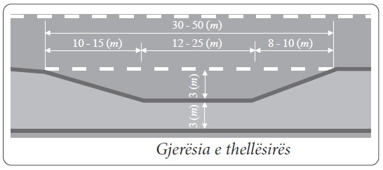

Fig. 6. Dimenzionet e vendalimit të autobusëve

Vendndalimet e autobusëve zakonisht ndodhen në zonën e kryqëzimit të rrugëve të rangut më të ulët (fig. 7)

Në përcaktimin e vendndalimeve të autobusëve ndikojnë faktorët e më poshtëm:

- dendësia e udhëtarëve në zonën e gravitacionit,

- ndikimi i rrjetit të linjës të transportit urban publik,

- lëvizja e udhëtarëve që vjen në punë në territorin e dhënë,

- atraktiviteti i qendrave tregtare ekzistuese ose të qendrave tregtare të planifikuara. ***dhe pajisja e***

***Ndalesave***

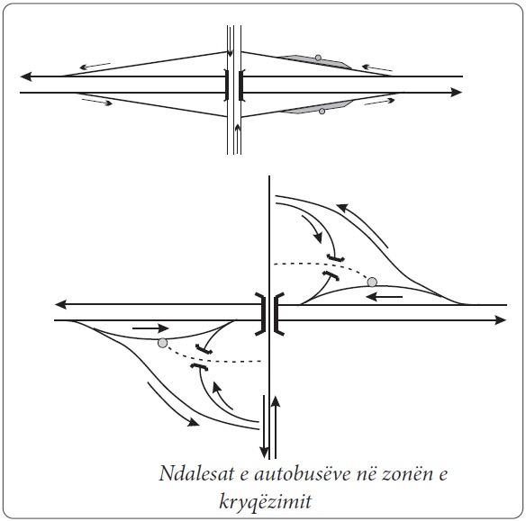

Fig. 7. Vendalimet e autobusëve në zonat e udhëkryqeve

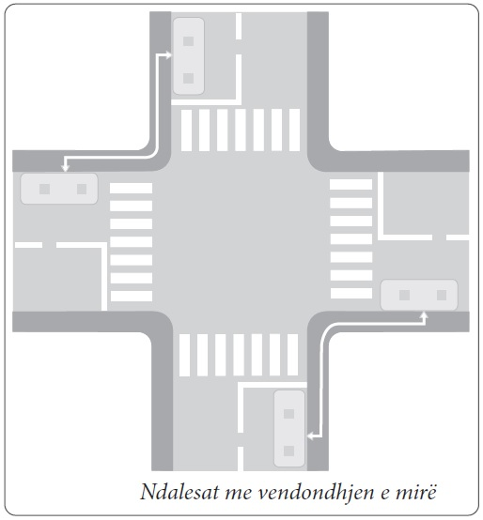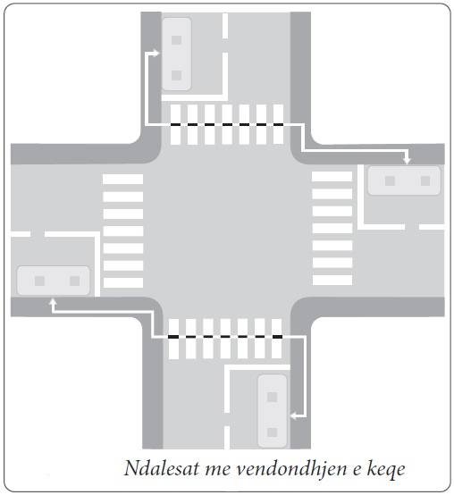

Fig. 8. Vendalesat e autobusëve në vendndodhje të keqe dhe të mirë

Drejtimi i lëvizjes së mjeteve të transportit publik të udhëtarëve nuk duhet në mënyrë të konsidurueshme të ndikojë mbi fluksin e komunikacionit dhe mbi sigurinë e pjesëtarëve të tjerë në komunikacion. Sipas Ligjit për transport rrugor, të gjithë vendndalimet duhet të jenë të shenjëzuara me sinjalizim përkatës të komunikacionit (horizontal dhe vertikal) për të lajmëruar udhëtarët për vendndodhjen e vendndalimeve dhe llojit të linjës së transportit. Mënyra sinjalizimit të vendndalesave është dhënë në fig. 9.

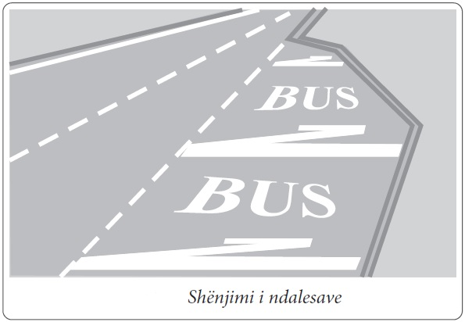

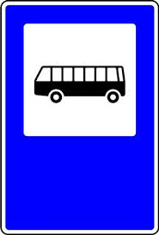

Fig. 9. Shenjëzimi horizontal dhe vertikal i vendndalimeve të autobusëve

***Në vazhdim në formë tabelare do ta prezantojmë rendin e udhëtimit për dy relacione - linja që kanë frekuntim më të madhë të udhëtarëve në Komunën e Kaçankut***

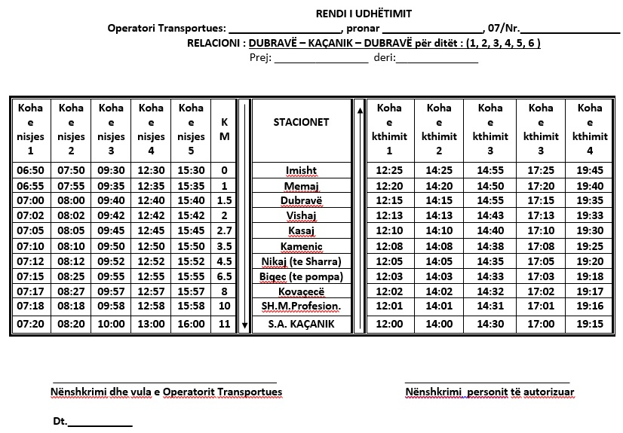

Fig.10. Rendi Udhëtimit për relacionin Dubravë - Kaçanik dhe anasjelltas

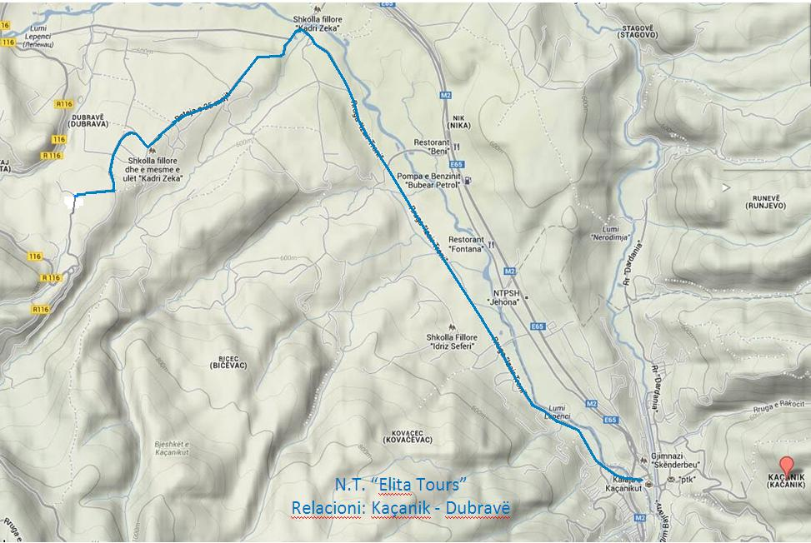

Harta 4. Relacioni Kaçanik – Dubravë

Numrimet e udhëtarëve, numri i udhëtarëve në autobus, Koeficienti i shfrytëzimit të mjetit transportues në secilin vendndalje, koeficienti i shfrytëzimit të mjetit transportues në relacionin: Kaçanik-Dubravë dhe anasjelltas është marrë për ditët e caktuara të javës.

# Tab.9.

|  |  |  |  |  |  |  |  |  |
| --- | --- | --- | --- | --- | --- | --- | --- | --- |
| **Relacioni** | **Kaçanik-Dubravë**  **“A”** | | **Dubravë-Kaçanik**  **“B”** | | Nr. i udhëtarëve nëAutobus në rel. A | **Nr. i udhëtarëve**  **në Autobus në rel. B** | **Koeficienti i shfrytëzimit të mjetit në secilin stacion dhe në relacion** | **Koeficienti i shfrytëzimit të mjetit në secilin stacion dhe në relacion** |
| **Sipas Rendit të Udhëtimit** | **14:30/15:00** | | **07:30/08:00** | |
| **“Elita Tours”** | **Hyrjet** | **Zbritjet** | **Hyrjet** | **Zbritjet** |  |  | 0.996 | 0.994 |
| **Imisht** | **0** | **18** | **13** | **0** | **0** | **13** | 0 | 0.26 |
| **Memaj** | **0** | **8** | **9** | **0** | **18** | **22** | 0.36 | 0.44 |
| **Dubravë** | **0** | **13** | **15** | **0** | **26** | **37** | 0.52 | 0.74 |
| **Vishaj** | **0** | **8** | **7** | **0** | **39** | **44** | 0.78 | 0.88 |
| **Kasaj** | **0** | **9** | **11** | **0** | **47** | **55** | 0.94 | 1.1 |
| **Tushaj** | **1** | **4** | **6** | **0** | **56** | **61** | 1.12 | 1.22 |
| **Kamenicë** | **1** | **6** | **8** | **1** | **59** | **68** | 1.18 | 1.36 |
| **Nika Petrol** | **4** | **3** | **9** | **3** | **64** | **74** | 1.28 | 1.48 |
| **Kovaçec** | **0** | **0** | **3** | **4** | **63** | **73** | 1.26 | 1.46 |
| **Sh.M.Profes.** | **0** | **0** | **0** | **23** | **63** | **50** | 1.26 | 1 |
| **S.A.Kaçanik** | **63** | **0** | **0** | **50** | **63** | **0** | 1.26 | 0 |

Numri i përgjithshëm i udhëtarëve të transportuar sipas pjesëve të linjës ( **Ntu**, është paraqitur në figurat 11 dhe 12.

Fig.11. *Paraqitja grafike e radhitjes së udhëtarëve sipas gjysëm relacioneve të linjës së komunikacionit.*

Fig.12. *Paraqitja grafike e radhitjes së udhëtarëve sipas gjysëm relacioneve të linjës së komunikacionit.*

Numrimet e udhëtarëve, numri i udhëtarëve ne autobus, Koeficienti i shfrytëzimit të mjetit transportues në secilin vendndalje koeficienti i shfrytëzimit të mjetit transportues në relacionin: Kaçanik - Doganaj - Duraj dhe anasjelltas është marrë për ditët e caktuara të javës.

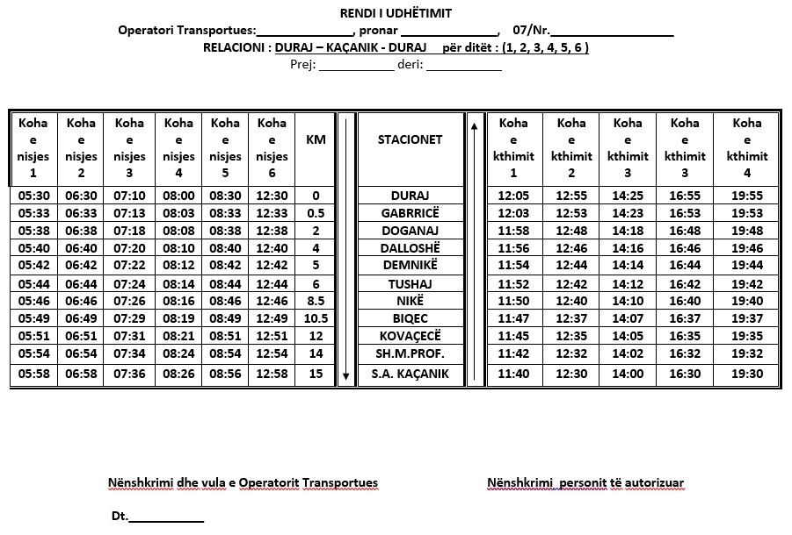

Fig. 13. Rendi Udhëtimit për relacionin Duraj – Kaçanik dhe anasjelltas

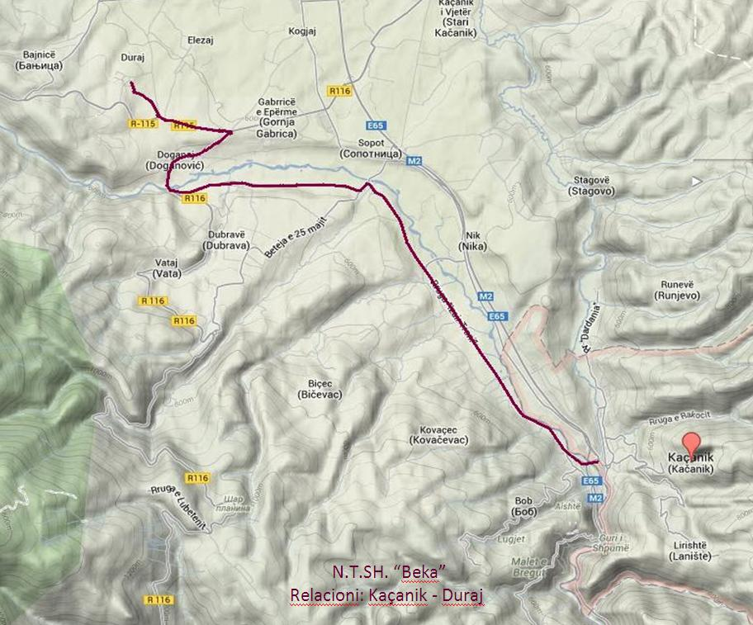

Harta 5. Relacioni Kaçanik - Duraj

Tab.10.

|  |  |  |  |  |  |  |  |  |
| --- | --- | --- | --- | --- | --- | --- | --- | --- |
| **Relacioni** | **Kaçanik-Duraj**  **“A”** | | **Duraj-Kaçanik**  **“B”** | | Nr. i udhëtarëvenë Autobus në rel. A | **Nr. i udhëtarëve**  **në Autobus në rel. B** | **Koeficienti i shfrytëzimit të mjetit në secilin stacion dhe në relacion** | **Koeficienti i shfrytëzimit të mjetit në secilin stacion dhe në relacion** |
| **Sipas Rendit të Udhëtimit** | **14:00/14:25** | | **08:00/08:26** | |
| **“Beka”** | **Hyrjet** | **Zbritjet** | **Hyrjet** | **Zbritjet** |  |  | 0.862 | 1.102 |
| **Duraj** | **0** | **13** | **18** | **0** | **0** | **18** | 0 | 0.36 |
| **Gabrricë** | **0** | **6** | **9** | **0** | **13** | **27** | 0.26 | 0.54 |
| **Doganaj** | **1** | **22** | **28** | **0** | **19** | **55** | 0.38 | 1.1 |
| **Dallosh** | **0** | **5** | **8** | **4** | **40** | **59** | 0.8 | 1.18 |
| **Demnik** | **0** | **2** | **3** | **0** | **45** | **62** | 0.9 | 1.24 |
| **Tushaj** | **3** | **3** | **6** | **0** | **47** | **68** | 0.94 | 1.36 |
| **Nikë** | **2** | **10** | **12** | **7** | **47** | **73** | 0.94 | 1.46 |
| **Biçec** | **0** | **0** | **4** | **5** | **55** | **72** | 1.1 | 1.44 |
| **Kovaçec** | **0** | **0** | **2** | **4** | **55** | **70** | 1.1 | 1.4 |
| **Sh.M.Profes.** | **0** | **0** | **0** | **23** | **55** | **47** | 1.1 | 0.94 |
| **S.A.Kaçanik** | **55** | **0** | **0** | **47** | **55** | **0** | 1.1 | 0 |

Numri i përgjithshëm i udhëtarëve të transportuar sipas pjesëve të linjës **( Ntu**,është paraqitur në figurat 14 dhe 15.

Fig.14. *Paraqitja grafike e radhitjes së udhëtarëve sipas gjysëmrelacioneve të linjës së komunikacionit.*

Fig.15.*Paraqitja grafike e radhitjes së udhëtarëve sipas gjysëmrelacioneve të linjës së komunikacionit.*

1. **Shpejtësitë në transport**

**Shpejtësia e pastër teknike** Shpejtësia mesatare e pastër teknike është shpejtësia e autobusit në një sektor të caktuar pa ndalje të autobusit dhe humbje të kohës për ndalje (ngadalsim) dhe përshpejtim:



Ku janë shenuar me: tm - koha e ngasjes në sektorin e caktuar, L (km) - gjatësia e sektorit

**Shpejtësia teknike** Shpejtësia teknike është shpejtësia mesatare teknike e një sektori të caktuar pa marr parasysh ndaljet e autobusit nëpër stacione, por me pjesëmarrjen e kohës shtesë të autobusit për përshpejtim dhe ngadalsim:

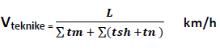

Ku është shënuar me: tm, tsh dhe tn - koha shtesë e autobusit për përshpejtim dhe ngadalsim

**Shpejtësia komerciale** Shpejtësia komerciale është shpejtësia mesatare e një sektori të caktuar duke marr parasysh ndaljet e autobusit nëpër stacione dhe pjesëmarrjen e kohës shtesë të autobusit për përshpejtim dhe ngadalsim:



Tab. 11.

|  |  |  |  |  |  |
| --- | --- | --- | --- | --- | --- |
| **“Elita Tours”** | **Kaçanik - Dubravë** | | **Distanca në mes të stacioneve (m)** | **Shpejtësia teknike (km/h)** | **Shpejtësia komerciale (km/h)** |
| **Koha e arritjes nëpër stacione** | **Koha e hyrjeve dhe zbritjeve** |
| **S.A.Kaçanik** | **14:30** | **0** | **0** | **0** | **0** |
| **Sh.M.Profes.** | **14:32** | **0** | **1000** | **30** | **30** |
| **Kovaçec** | **14:35** | **0** | **3000** | **36** | **36** |
| **Nika Petrol** | **14:38** | **1** | **4500** | **38.57** | **33.35** |
| **Kamenicë** | **14:40** | **1** | **6500** | **48.75** | **39** |
| **Tushaj** | **14:42** | **0.5** | **7500** | **47.36** | **37.5** |
| **Kasaj** | **14:45** | **1** | **8300** | **43.30** | **33.2** |
| **Vishaj** | **14:47** | **0.5** | **9000** | **41.54** | **31.76** |
| **Dubravë** | **14:50** | **1.5** | **9500** | **39.31** | **28.5** |
| **Memaj** | **14:55** | **0.5** | **10000** | **31.57** | **24** |
| **Imisht** | **15:00** | **0** | **11000** | **27.5** | **22** |
| **Sh. mesatare** |  |  | **11 km** | **34.9** | **28.66** |

Tab. 12.

|  |  |  |  |  |  |
| --- | --- | --- | --- | --- | --- |
| **“Elita Tours”** | **Dubravë - Kaçanik** | | **Distanca në mes të stacioneve (m)** | **Shpejtësia teknike (km/h)** | Shpejtësia komerciale (km/h) |
| **Koha e arritjes nëpër stacione** | **Koha e hyrjeve dhe zbritjeve** |
| **Imisht** | **07:30** | **0** | **0** | **0** | **0** |
| **Memaj** | **07:35** | **1** | **1000** | **15** | **12** |
| **Dubravë** | **07:40** | **0.5** | **1500** | **10.59** | **9** |
| **Vishaj** | **07:42** | **0.5** | **2000** | **12** | **10** |
| **Kasaj** | **07:45** | **0.5** | **2700** | **12.96** | **10.8** |
| **Tushaj** | **07:50** | **0.5** | **3500** | **12.35** | **10.5** |
| **Kamenicë** | **07:52** | **0.5** | **4500** | **14.59** | **12.27** |
| **Nika Petrol** | **07:55** | **1** | **6500** | **19.02** | **15.6** |
| **Kovaçec** | **07:57** | **0.5** | **8000** | **21.82** | **17.78** |
| **Sh.M.Profes.** | **07:58** | **1.5** | **10000** | **29.91** | **21.43** |
| **S.A.Kaçanik** | **08:00** | **0** | **11000** | **28.09** | **22** |
| **Sh. mesatare** |  |  | **11 km** | **16.03** | **12.85** |

|  |  |  |  |  |  |
| --- | --- | --- | --- | --- | --- |
| **“Beka”** | **Kaçanik - Duraj** | | **Distanca në mes të stacioneve (m)** | **Shpejtësia teknike (km/h)** | Shpejtësia komerciale (km/h) |
| **Koha e arritjes nëpër stacione** | **Koha e hyrjeve dhe zbritjeve** |
| **S.A.Kaçanik** | **14: 00** | **0** | **0** | **0** | **0** |
| **Sh.M.Profes.** | **14: 02** | **0** | **1000** | **30** | **30** |
| **Kovaçec** | **14: 05** | **0** | **3000** | **36** | **36** |
| **Biqec** | **14: 07** | **0** | **4500** | **38.57** | **38.57** |
| **Nikë** | **14: 10** | **1** | **6500** | **43.33** | **39** |
| **Tushaj** | **14:12** | **0.5** | **9000** | **51.43** | **45** |
| **Demnikë** | **14: 14** | **0.5** | **10000** | **50** | **42.86** |
| **Dalloshë** | **14: 16** | **0.5** | **11000** | **55** | **41.25** |
| **Doganaj** | **14: 18** | **1.5** | **13000** | **55.71** | **43** |
| **Gabrricë** | **14: 23** | **0.5** | **14500** | **47.02** | **38.83** |
| **Duraj** | **14: 25** | **0** | **15000** | **43.90** | **36** |
| **Sh. mesatare** |  |  | **15 km** | **40.99** | **35.53** |

Tab. 13.

|  |  |  |  |  |  |
| --- | --- | --- | --- | --- | --- |
| **“Beka”** | **Duraj - Kaçanik** | | **Distanca në mes të stacioneve (m)** | **Shpejtësia teknike (km/h)** | Shpejtësia komerciale (km/h) |
| **Koha e arritjes nëpër stacione** | **Koha e hyrjeve dhe zbritjeve** |
| **Duraj** | **08:00** | **0** | **0** | **0** | **0** |
| **Gabrricë** | **08:03** | **0.5** | **500** | **12** | **10** |
| **Doganaj** | **08:08** | **1.5** | **2000** | **20** | **15** |
| **Dalloshë** | **08:10** | **1** | **4000** | **34.29** | **24** |
| **Demnikë** | **08:12** | **0.5** | **5000** | **35.29** | **25** |
| **Tushaj** | **08:14** | **0.5** | **6000** | **36** | **25.71** |
| **Nikë** | **08:16** | **1.5** | **8500** | **48.57** | **31.88** |
| **Biqec** | **08:19** | **0.5** | **10500** | **48.46** | **33.16** |
| **Kovaçecë** | **08:21** | **0.5** | **12000** | **49.66** | **34.28** |
| **SH.M.Profesion.** | **08:24** | **1** | **14000** | **50.91** | **35** |
| **S.A. Kaçanik** | **08:26** | **0** | **15000** | **34.62** | **34.62** |
| **Sh. mesatare** |  |  | **15 km** | **33.62** | **24.42** |

Tab. 14.

Duke ju referuar tabelarëve të llogarijes së shpejtësisë së transportit, Shpejtësia maksimale e lëvisjes së mjeteve (autobusëve) të transportit Publik të udhëtarëve për rrugët lokale dhe të fshatrave duhet të jet 40 km/h.

# Fig.16. Kufizim shpejtësie

# Objektivat e PKTPU dhe plani operacional

## 14.1. Vizioni i PKTPU-së

“***Kaçaniku, një komunë e cila promovon menaxhimin e qëndrueshëm të Transportit të Udhëtarëve, të bazuar në parimet e ekonomisë qarkore, me synim mbulueshmërin e transportit, siguri në transport lokal”.***

Komuna e Kaçanikut synon që të ofrojë shërbime sa më cilësore të menaxhimit të transportit për të gjithë qytetarëve të saj. Krahas këtij veprimi komuna synon që të ngrisë kualitetin e shërbimeve duke bashkëpunuar me operatorët e licencuar, qytetarët e saj dhe akterët tjerë relevant.

Përfundimisht, komuna synon që të krijojë një transport efikas dhe të sigurt për qytetarët e saj, gjë që do të ndikonte në ngritjen e mirëqenies për qytetarë.

## Objektivat dhe caqet e Planit

PKMTU përmban katër objektiva të paraqitur në tabelën e mëposhtme.

|  |  |
| --- | --- |
| **Tabela 15: Lista e objektivave të planit** | |
| **Numri objektivit** | **Emërtimi** |
| **Objektivi 1** | **Mbulueshmëria e territorit të komunës me transport publik të udhëtarëve** |
| **Objektivi 2** | **Shenjëzimi dhe mirëmbajtja e vendndalimeve të autobusëve** |
| **Objektivi 3** | **Ndërtimi i vendndalimeve për autobusë dhe bus kabinave për udhëtarë** |
| **Objektivi 4** | **Eleminimi i vendalimeve ilegale të autobusëve** |

### **Objektivi 1: Mbulueshmëria e territorit të komunës me trasport publik të udhëtarëve**

Komuna e Kaçanikut, është e përkushtuar që të bëjë hapa të vendosur në shtimin e linjave të transportit për mbulueshmërin e territorit të saj me transport publik të udhëtarëve për të mundësuar shtrirjen e transportit të udhëtarëve në tërë teritorin e Komunës, për lëvizeshmëri më të qasshme për banorët.

|  |  |  |  |  |  |  |
| --- | --- | --- | --- | --- | --- | --- |
| **Tabela 16: Korniza strategjike e Objektivit 1** | | | | | | |
| Aktiviteti / masa | Treguesi | Vlera bazë | Caku | | | |
| 2024 | 2025 | 2026 | 2027 | 2028 |
| Mbulueshmëria e transportit publik të udhëtarëve | Krijimi i relacioneve të pa mbuluara | 80.65% | 83.87% | 90.32% | 93.54% | 96.77% |
| Riorganizimi i shërbimit për të mundësuar shfrytëzim sa më cilësor të transportit | Shërbimi është riorganizuar që të mundësoj matjen e shfrytëzimit të transportit publik | - | 1 | 1 | - | - |

### **Objektivi 2: Shenjëzimi dhe mirëmbajtja e vendndalimeve të autobusëve**

Fokusi primar i këtij objektivi ka të bëjë me shenjëzimin dhe mirëmbajtjen e vendndalimeve të autobuësëve nën kompetencë komunale.

Edhe pse në komunën e Kaçanikut e përfshinjë edhe linjat ndërurbane, që nuk janë kompetencë komunale, megjithatë duke iu referuar kuadrit ligjorë dhe praktikave të jashtme, komuna do të organizojë shenjëzimin në kuadër të kompetencave komunale.

|  |  |  |  |  |  |  |
| --- | --- | --- | --- | --- | --- | --- |
| **Tabela 17: Korniza strategjike e Objektivit 2** | | | | | | |
| Masat / aktivitet / treguesi i performancës | Treguesi | Vlera bazë | Caku | | | |
| 2024 | 2025 | 2026 | 2027 | 2028 |
| Shenjëzimi i vendndalimeve vertikale | Studimi i vendndalimeve më të përshtatshëm | 60% | 80% | 85% | 90% | 100% |
| Shenjëzimi i vendndalimeve horizontale | Studimi i vendndalimeve më të përshtatshëm | 50% | 65% | 70% | 80% | 100% |

### **Objektivi nr. 3:** **Ndërtimi i vendndalimeve për autobusë** **dhe bus kabinave për udhëtarë**

Objektivi 3, ka të bëjë me komponentën e ndërtimit të vendndalimeve të autobusëve të transportit të udhëtarëve në nivel komunal. Ky objektiv synon përmirësimin e cilësisë së shërbimeve me theks të aspekteve të qëndrueshmërisë financiare dhe të kostos.

|  |  |  |  |  |  |  |
| --- | --- | --- | --- | --- | --- | --- |
| **Tabela 18: Korniza strategjike e Objektivit 3** | | | | | | |
| Aktiviteti / masa | Treguesi | Vlera bazë | Caku | | | |
| 2024 | 2025 | 2026 | 2027 | 2028 |
| Përcaktimi i vendndalimit për autobusë | % e shfrytëzimit të udhëtarëve të vendndalimeve shërbyese | 80% | 82% | 85% | 90% | 95% |
| Ndërtimi i vendndalimeve për autobusë për skaj rruge | Qasja e sigurt e vendndalimeve për autobus | - | 50% | 65% | 75% | 100% |
| Orientimi i udhëtarëve për pritje të autobusëve | Ngritja e nivelit për qasje të sigurt për shfrytëzimin e mjeteve transportuese | 55% | 65% | 75% | 85% | 100% |

### **Objektivi nr. 4:** **Eleminimi i vendalimeve ilegale të autobusëve**

Objektivi 4, ka të bëjë me komponentën e vendndalimeve të sigurta të atobusëve, dhe synimi kryesor i këtij objektivi është eliminimi i vendndalimeve ilegale dhe parandalimi i krijimit të vendndalimeve të reja ilegale. Përmes këtij objektivi komuna do të fokusohet në rehabilitimin e vendndalimeve për të arritur standardet e shfrytëzimit sa më racional të vendndalimeve të autobusëve.

|  |  |  |  |  |  |  |
| --- | --- | --- | --- | --- | --- | --- |
| **Tabela 19: Korniza strategjike e Objektivit 4** | | | | | | |
| Aktiviteti / masa | Treguesi | Vlera bazë | Caku | | | |
| 2024 | 2025 | 2026 | 2027 | 2028 |
| Vetëdiesimi i udhëtarëve për shfrytëzimin e vendndalimeve legale | Mosndalja e operatorëve për shërbim në vendndalimet ilegale | 1 | 1 | - | - | - |
| Mbikqyrja e operatorëve në shfrytëzimin e vendndalimeve ilegale | Marrja e masave adekuate në parandalimin e shfrytëzimit të vendndalimeve ilegale | 10 | 20 | 15 | 10 | 5 |

# Plani financiar i veprimit dhe i monitorimit

Tabelat në vijim paraqesin në mënyrë tabelare planin financiar, te veprimit dhe monitorimit sipas objektivave përkatëse. Tabela prezanton objektivat dhe aktivitetet e planit, përgjegjësit për zbatimin e këtyre aktiviteteve, afatet kohore të implementimit, buxhetin e planifikuar, treguesit, vlerën bazë, caqet dhe realizimin. Këto tabela të velerësimit dhe monitorimit do të shërbejnë edhe me rastin e revidimit të planit të ri, për të analizuar nivelin e zbatimit të planit paraprak sipas objektivave të parcaktuara.

|  |  |  |  |  |  |  |  |  |
| --- | --- | --- | --- | --- | --- | --- | --- | --- |
| **Tabela 20: Plani financiar, veprimit dhe monitorimit - Objektivi 1 Mbulueshmëria e territorit të komunës me transport publik të udhëtarëve** | | | | | | | | |
| Masat dhe aktivitetet | Njësiti përgjegjës | Afati i implementimit dhe buxheti | | | | | 2024 - 2028 | Burimi i financimit |
| 2024 | 2025 | 2026 | 2027 | 2028 |
| **Riorganizimi i shërbimit** | DSHP |  | **32,000€** | **32,000 €** | **30,000€** | **28,000€** | **122,000 €** |  |
| * Plani i riorganizimit të shërbimit | DSHP | - | *-* | - | - | - |  | Komuna |
| * Sigurimi i Transportit të organizuar nga komuna | DA dhe DSK |  | *32,000€* | *32,000* *€* | 30,000€ | 28,000€ | *122,000* *€* |  |
| **Transport i subvencionuar nga komuna në zona specifike** |  |  | **115,000€** | **115,000** | **115,000€** | **115,000 €** | **460,000 €** | Komuna |
| **Transport i veçant për nxënës të shkollave publike** |  |  | **3,000 €** | **3,000 €** | **3,000 €** | **3,000 €** | **12,000 €** | Komuna |
| * Fushata e vetëdijësimit | DSHP |  | *300* *€* | *300* *€* | *300* *€* | *300* *€* | *1,200* *€* | Komuna |
| **Total objektiva 1 - Mbulueshmëria e territorit të komunës me transport publik të udhëtarëve** | |  | **150,300 €** | **150,300 €** | **148,300 €** | **146,300 €** | **595,200€** |  |

|  |  |  |  |  |  |  |  |  |
| --- | --- | --- | --- | --- | --- | --- | --- | --- |
| **Tabela 21: Plani financiar, veprimit dhe monitorimit - Objektivi 2 Shenjëzimi dhe mirëmbajtja e vendndalimeve të autobusëve** | | | | | | | | |
| Masat dhe aktivitetet | Njësiti përgjegjës | Afati i implementimit dhe buxheti | | | | | 2024 - 2028 | Burimi i financimit |
| 2024 | 2025 | 2026 | 2027 | 2028 |
| **Studimi i lokacioneve dhe kategorizimit të vendaljeve** |  | **1,500€** | **2,000 €** |  |  |  | **3,500 €** | Komuna |
| **Shenjëzimi vertikal dhe horizontal i vendaljeve** |  |  | **15,000 €** | **5,000 €** | ***3,000€*** | **13,000 €** | **36,000 €** |  |
| * Vendosje e shenjave lajmëruese | DSHP |  | *5,000€* | *5,000 €* | *3,000€* | *3,000€* | *16,000 €* | Komuna |
| * Shenjëzimi i vijës kufizuese gjatësore | DSHP |  | *5,000 €* |  |  | *5,000 €* | *10,000 €* | Komuna |
| * Ngjyrosja e skajoreve me ngjyrë reflektuese | DSHP |  | *5,000€* |  |  | *5,000 €* | *10,000 €* | Komuna |
| **Mirëmbajtja e vendndalimeve të autobusëve** |  | **4,500€** | **5,500€** | **5,500€** | **4,500€** | **4,500€** | **24,500 €** |  |
| * Kontraktimi i operatorit | DSHP |  |  |  |  |  |  | Komuna |
| * Mirëmbajtje verore dhe dimërore e vendaljeve për autobus[1] | DSHP | 3,500€ | 3,500€ | 3,500€ | 3,500€ | 3,500€ | *17,500 €* | Komuna |
| * Mirëmbajtja e shënjëzimit horizontal dhe vertikal2 | DSHP | 1,000€ | 2,000€ | 2,000€ | 1,000€ | 1,000€ | 7,000€ | Komuna |
| * Inspektimi i zbatimit | Inspektorati | *x* | *X* | *x* | *x* | *x* |  | Komuna |
| **Fushatat e vetëdijësimit** |  | **1,500 €** | **1,500 €** | **1,500 €** | **1,500 €** | **1,500 €** | **7,500 €** | Komuna |
| **Total objektiva 2 – Shenjëzimi dhe mirëmbajtja e vendndalimeve të autobusëve** | | **7,500 €** | **24,000 €** | **12,000 €** | **9,000 €** | **19,000 €** | **71,500 €** |  |

|  |  |  |  |  |  |  |  |  |
| --- | --- | --- | --- | --- | --- | --- | --- | --- |
| **Tabela 22: Plani financiar, veprimit dhe monitorimit - Objektivi 3** : Ndërtimi i vendndalimeve për autobusë dhe bus kabinave për udhëtarë | | | | | | | | |
| Masat dhe aktivitetet | Njësiti përgjegjës | Afati i implementimit dhe buxheti | | | | | 2024 - 2028 | Burimi i financimit |
| 2024 | 2025 | 2026 | 2027 | 2028 |
| **Studimi i lokacioneve dhe kategorizimit të vendaljeve** |  | **300€** | **35,300 €** | **30,000 €** | **25,000 €** | **25,000€** | **115,600 €** |  |
| Ndërtimi i vendndalimeve për autobusë dhe bus kabinave për udhëtarë |  |  |  |  |  |  |  |  |
| * Hartimi i projekteve detale | DSHP |  | *5,000 €* |  |  |  | *5,000 €* | Komuna |
| * Ndërtimi i vendndalimeve për autobusë |  |  | *15,000€* | *15,000 €* | *10,000€* | *10,000€* | *50,000 €* |  |
| * Ndërtimi i bus kabinave për udhëtarë |  |  | *15,000 €* | *15,000 €* | *15,000 €* | *15,000€* | *60,000 €* | Komuna |
| * Monitorim i treguesit të ankesave të klientëve |  | x | X | x | x | x |  | Komuna |
| **Fushatat e informimit** |  | 300€ | 300€ | x | x | x | *600€* |  |
| **Total objektiva 3 -** Ndërtimi i vendndalimeve për autobusë dhe bus kabinave për udhëtarë | | **300€** | **35,300 €** | **30,000 €** | **25,000 €** | **25,000€** | **115,600€** |  |

|  |  |  |  |  |  |  |  |  |
| --- | --- | --- | --- | --- | --- | --- | --- | --- |
| **Tabela 23: Plani financiar, veprimit dhe monitorimit - Objektivi 4 „Eleminimi i vendalimeve ilegale të autobusëve“** | | | | | | | | |
| Masat dhe aktivitetet | Njësiti përgjegjës | Afati i implementimit dhe buxheti | | | | | 2024 - 2028 | Burimi i financimit |
| 2024 | 2025 | 2026 | 2027 | 2028 |
| **Studimi i lokacioneve dhe kategorizimit të vendaljeve** | DSHP |  | **3,000€** | **2,000€** | **2,000€** |  | **7,000€** | Komuna |
| Vendosja e shenjave paralajmëruese | DSHP |  | 3,000 € | 2,000 € | 2,000 € |  | 7,000 € | Komuna |
| Inspektimi dhe masat detyruese | Inspektorati | *x* | *X* | *x* | *x* | *x* | *x* | Komuna |
| **Total objektiva 4 – Studimi i lokacioneve dhe kategorizimit të vendaljeve** | |  | **3,000 €** | **2,000 €** | **2,000 €** |  | **7,000** € |  |

1. *Komuna e Kaçanikut mirëmbajtjen e këtyre vendaljeve e planifikon përmes kontratës “Mirëmbajtja verore dhe dimerore e rrugeve lokale”*

   *2 Komuna e Kaçanikut mirëmbajtjen e shenjëzimit këtyre vendaljeve e planifikon përmes kontratës “Mirëmbajtja shenjëzimit horizontal dhe vertikla ne rruget lokale”*